Описание объекта закупки на выполнение работ по созданию официального веб-сайта Законодательного Собрания Тверской области

Наименование объекта закупки | выполнение работ по созданию официального веб-сайта Законодательного Собрания Тверской области
Код товара, работы, услуги (ОКПД 2) | 62.01.11.000
Способ определения поставщика, подрядчика, исполнителя | открытый конкурс в электронной форме
Нормативные затраты на обеспечение функций Законодательного Собрания Тверской области | предусмотрено (п.130)
Предполагаемый срок проведения закупки (месяц, год) | май 2025 года
Ограничение участия в определении поставщика (подрядчика, исполнителя), в соответствии с которым предусматривается производить закупку только у субъектов малого предпринимательства, социально ориентированных некоммерческих организаций | не предусмотрено
Возможность увеличить количество поставляемого товара на сумму, не превышающую разницы между ценой контракта, предложенной участником, и начальной (максимальной) ценой контракта) | не предусмотрено
Возможность по соглашению Сторон увеличить или уменьшить предусмотренные Контрактом количество товара, объема работы или услуги не более чем на десять процентов | не предусмотрено
Предоставление преимуществ на участие в аукционе | не установлено
Условия, запреты и ограничения допуска товаров, происходящих из иностранного государства или группы иностранных государств, работ, услуг, соответственно выполняемых, оказываемых иностранными лицами | не установлено
Размер минимальной обязательной доли закупок российских товаров, в том числе товаров, поставляемых при выполнении закупаемых работ, оказании закупаемых услуг, при осуществлении закупок которых установлены ограничения допуска товаров, происходящих из иностранных государств | не предусмотрено
Размер обеспечения исполнения контракта | 30 % НМЦК
Срок поставки товара, выполнения работ, оказания услуг | с даты заключения Контракта по 01.12.2025
Периодичность поставки товара, выполнения работ, оказания услуг | -
Срок направления заявки | -
Периодичность подачи заявки | -
Порядок подачи заявки | -
Срок согласования даты и времени поставки товара, даты начала проведения работ, даты оказания услуг | -
Адрес поставки товара, выполнения работ, оказания услуг | по месту нахождения Заказчика по адресу: г. Тверь, ул. Советская 33, так и удаленно по согласованию с Заказчиком
Периодичность приемки товара, выполненных работ, оказанных услуг | по факту выполнения работ на основании документа о приёмке, сформированного в единой информационной системе
Срок предоставления сопроводительных (отчетных) документов | не позднее 5 (пяти) рабочих дней после выполнения работ в полном объеме
Срок оплаты | в течение 7 (семи) рабочих дней с даты подписания Заказчиком документа о приемке
Авансирование | не предусмотрено
Срок действия гарантийных обязательств | в течение 1 (одного) года с даты подписания документа о приемке работ.
Размер обеспечения гарантийных обязательств | 5 %
Уполномоченные представители Заказчика | Ю.В. Исаков, А.А. Арсеньева, И.Е. Козлов

Основные задачи Исполнителя:

- выполнить работы по созданию официального веб-сайта Законодательного Собрания Тверской области в формате «сайт под ключ» (прототипирование, дизайн, включая этапы верстки, программирования, первоначальное наполнение контентом, развертывание сайта);
- провести обучение работе с сайтом сотрудников Заказчика;
- обеспечить гарантийную поддержку и сервисное обслуживание сайта в течение 1 (одного) года с даты подписания документа о приемке работ.
В течение указанного срока Исполнитель обязан устранять ошибки и сбои в работе сайта, а также отклонения в работе сайта от положений описания объекта закупки, производить обновление системы, обеспечивать безопасную работу сайта и техническую поддержку пользователей, проводить консультации по улучшению функциональности сайта и иным вопросам, возникающим у Заказчика в ходе его использования.
Исполнитель за свой счет устраняет ошибки и сбои в работе сайта, а также отклонения в работе сайта от положений описания объекта закупки в течении 1 (одного) рабочего дня с даты получения требования Заказчика, направленного на электронную почту.
Для обеспечения технической поддержки пользователей и проведения консультаций Исполнитель выделяет специалиста, доступного для связи по прямому телефонному номеру в течение рабочего времени Заказчика.

Срок выполнения работ: с даты заключения Контракта по 01.12.2025.

Порядок выполнения работ:

Исполнитель в течение 5 (пяти) рабочих дней с даты заключения Контракта обязан разработать и предоставить на согласование Заказчику календарный план, определяющий промежуточные сроки выполнения работ, в том числе сроки, необходимые для разработки дизайна и интерактивного макета сайта, согласования дизайна с Заказчиком, верстки дизайна, разработки программной части, переноса и заполнения контентом, тестирования, обучения персонала Заказчика (в очном формате).

Работы выполняются в соответствии с календарным планом, согласованным Сторонами.

В срок, определенный календарным планом, Исполнитель осуществляет разработку и согласование с Заказчиком дизайна сайта и интерактивного макета сайта, в том числе подбор референсов (образцов стилей оформления), цветовых решений, шрифтов. В ходе согласования Исполнитель в течение 5 (пяти) календарных дней с даты получения замечаний Заказчика обязан внести соответствующие изменения и предоставить доработанный результат выполнения работ на согласование Заказчику. В случае повторного выявления Заказчиком неустраненных замечаний, результат выполнения работ подлежит доработке в установленные Заказчиком сроки.
Исполнитель обязан обеспечить соблюдение всех авторских и смежных прав на используемые информацию и материалы. При возникновении претензий со стороны третьих лиц в отношении нарушения авторских и смежных прав при выполнении работ Исполнитель обязан урегулировать их своими силами и за свой счет.
Исключительные права на разработанный дизайн сайта и интерактивный макет сайта в рамках Контракта передаются (отчуждаются) Заказчику в полном объеме с момента их создания и включают в себя без ограничений передаваемые третьим лицам исключительные права на использование результата интеллектуальной деятельности, перечисленные в ст. 1270 Гражданского кодекса Российской Федерации.
Исполнитель обязуется предоставить Заказчику в течение 2 (двух) рабочих дней с даты заключения Контракта списки работников Исполнителя участвующих в выполнении работ с приложением документов, необходимых для оформления пропусков для входа в административное здание (копии паспортов).

Цели разработки сайта Законодательного Собрания Тверской области:
- предоставление пользователям круглосуточного и удобного доступа к достоверной и актуальной информации о Заказчике и его деятельности.
- обеспечение удобного поиска необходимых документов, новостей и пр.
- обеспечение обратной связи с группами пользователей сайта.

Целевая аудитория сайта:
- Юридические лица, в том числе СМИ (региональные, центральные, зарубежные);
- Общественные объединения;
- Частные лица, граждане.

- Список терминов (глоссарий):

В описании объекта закупки используются следующие термины:

Веб-сайт (сайт)  официальный сайт | Сайт в информационно-коммуникационной сети «Интернет», содержащий информацию о деятельности Заказчика, электронный адрес которого в сети «Интернет» включает доменное имя, права на которое принадлежат Заказчику.
Веб-интерфейс | Совокупность экранов и элементов управления системы, позволяющих пользователю, осуществляющему доступ к системе через веб-браузер, осуществлять поддержку и управление системой.
Веб-браузер | Клиентская программа, позволяющая просматривать содержимое веб-страниц.
World wide web (WWW, web, веб) | Распределенная система, предоставляющая доступ к связанным между собой документам, расположенным на различных компьютерах, подключенных к сети «Интернет». Приставка «веб» может использоваться для обозначения объектов, ориентированных на использование в WWW или использующих типичные для WWW технологии (например, веб-интерфейс - интерфейс на базе веб-страниц).
IP-адрес | Адрес узла в сети, построенной по протоколу IP
Доменное имя | Обозначение символами, предназначенное для адресации сайтов в сети «Интернет» в целях обеспечения доступа к информации, размещенной в сети «Интернет»
Дизайн веб-сайта | Уникальные для конкретного веб-сайта структура, графическое оформление и способы представления информации.
Дизайн-шаблон страниц | Файл, содержащий элементы внешнего оформления страниц сайта, а также набор специальных тегов, используемых системой публикации сайта для вывода информации при создании окончательных страниц.
Динамическая страница | Страница сайта, которая при помощи программного кода обрабатывает и выводит информацию из базы данных.
Статическая страница | Страница сайта, которая не обращается к базе данных: вся информация хранится в коде страницы.
Гиперссылка (ссылка, линк) | Активный фрагмент текста или изображения, позволяющий загрузить другую страницу или выполнить определенное действие.
Открытая информация | Информация, к которой не предъявляются требования по ее защите
Конфиденциальная информация | Сведения, распространение которых может нарушить права и интересы их обладателя либо иных лиц, и в отношении этих данных должны быть предусмотрены меры по неразглашению информации и защите от несанкционированного доступа.
Система управления контентом сайта | Информационная система, позволяющая авторизованным пользователям производить изменения иерархической структуры и информационного наполнения веб-сайта без использования каких-либо дополнительных специальных программных средств.
Общедоступная часть сайта (Frontend) | Основная информационная часть сайта, открытая для посетителей
Контент | Текстовые, графические, файловые материалы (содержание frontend-а системы)
Редактор, контент- менеджер сайта | Специалист, осуществляющий информационную поддержку сайта (обновление контента)
Административная часть сайта | Закрытая от посетителей часть сайта, предназначенная для управления сайтом. Управление осуществляется администратором (техническая поддержка) и редактором, контент-менеджером сайта (информационная поддержка).
Администратор системы | Специалист, осуществляющий техническую поддержку. Обладает полным доступом к информационному наполнению, структуре, системным настройкам сайта
Техническая поддержка | Контроль за постоянной и исправной работой системы
Резервная копия | Совокупность объектов базы данных, представленная в виде файлов, позволяющая восстановить точную копию структуры исходной базы данных в аналогичной системе управления базами данных.
Обновление системы | Добавление/редактирование/удаление информационных и графических материалов на сайте после его сдачи Заказчику, в процессе эксплуатации системы.

- Соответствие требованиям нормативных правовых актов

Разработанный дизайн веб-сайта и веб-сайт Законодательного Собрания Тверской области должен учитывать основные полномочия и задачи Законодательного Собрания Тверской области, определённые в соответствии с постановлением Законодательного Собрания Тверской области от 05.11.1996 № 436 (ред. от 19.07.2024) «Об Уставе Тверской области» и соответствовать требованиям нормативных правовых актов, в том числе:
- Федерального закона от 09.02.2009 № 8-ФЗ «Об обеспечении доступа к информации о деятельности государственных органов и органов местного самоуправления»;
- Федерального закона от 02.05.2006 № 59-ФЗ «О порядке рассмотрения обращений граждан Российской Федерации»;
- Федерального закона от 27.07.2006 № 152-ФЗ «О персональных данных»;
- Федерального закона от 21.12.2021 N 414-ФЗ «Об общих принципах организации публичной власти в субъектах Российской Федерации»
- Федерального закона от 01.12.2014 № 419-ФЗ «О внесении изменений в отдельные законодательные акты Российской Федерации по вопросам социальной защиты инвалидов в связи с ратификацией Конвенции о правах инвалидов»;
- Федерального закона от 27.07.2006 № 149-ФЗ «Об информации, информационных технологиях и о защите информации»;
- Указа Президента РФ от 08.07.2013 № 613 «Вопросы противодействия коррупции»;
- Постановления Законодательного Собрания Тверской области от 29.06.2023 № 496-П-7 «Об обеспечении доступа к информации о деятельности Законодательного Собрания Тверской области»;
- Закона Тверской области от 20.10.1994 № 4 «О статусе депутата Законодательного Собрания Тверской области»;
- Закона Тверской области от 21.06.2005 № 89-ЗО «О государственной гражданской службе Тверской области»;
- Закона Тверской области от 26.07.2010 № 68-ЗО «О предоставлении информации о деятельности государственных органов Тверской области»;
- Приказа Минцифры России от 07.11.2023 № 953 «Об утверждении Порядка обеспечения условий доступности для инвалидов по зрению официальных сайтов государственных органов, органов местного самоуправления и подведомственных организаций в информационно-телекоммуникационной сети «Интернет»;
- ГОСТ Р 52872-2019. Национальный стандарт Российской Федерации «Интернет-ресурсы и другая информация, представленная в электронно-цифровой форме. Приложения для стационарных и мобильных устройств, иные пользовательские интерфейсы. Требования доступности для людей с инвалидностью и других лиц с ограничениями жизнедеятельности»;

Разработанный дизайн и прототип сайта должен учитывать рекомендации экспертов автоматизированной информационной системы мониторинга официальных сайтов государственных органов власти и органов местного самоуправления (АИС «Мониторинг госсайтов»).
При выполнении работ по созданию сайта Исполнитель обязан соблюдать положения законодательства Российской Федерации в сфере интеллектуальной собственности.

- Требования к прототипированию, удобству интерфейса, дизайну и шрифтам веб-сайта

Пользовательский интерфейс должен быть спроектирован и представлен прототипами (схематическими макетами) расположения ключевых элементов интерфейсов системы.
Интерфейс системы должен быть понятен и удобен, не перегружен графическими элементами и обеспечивать быстрое отображение экранных форм. Все экранные формы пользовательского интерфейса должны быть выполнены в едином графическом дизайне, с одинаковым расположением основных элементов управления и навигации.
Все одинаковые элементы управления и данных следует оформлять одинаково в пределах одной типовой страницы и для всех типовых страниц. В частности, это относится к оформлению: кнопок, ссылок, таблиц, текстов (в том числе заголовков всех уровней, нумерованных и ненумерованных списков), форм (в том числе фильтров) и отдельных полей форм.
Количество основных цветов, используемых для оформления всех элементов пользовательского интерфейса не должно превышать трех. Контентная зона должна быть оформлена черным шрифтом на белом фоне. Количество начертаний шрифта, используемых для оформления всех элементов пользовательского интерфейса и данных не должно превышать двух.
Дизайн интерфейса должен быть разработан с учетом максимального облегчения навигации по веб-сайту и принципов удобства использования пользователем, и решать следующие задачи:
- идентификация сайта: верхний (шапка) и нижний (футер) колонтитул страниц,
- единый стиль оформления информационного наполнения;
- ориентация пользователя в иерархической структуре сайта: главное меню, меню разделов;
- информирование о возможностях обратной связи.
Дизайн должен быть адаптирован под стандартные разрешения экрана.
Для сайта должен использоваться набор шрифтов, согласованный с Заказчиком. Шрифты должны быть бесплатными, в свободном доступе и не иметь ограничений использования юридическими лицами (коммерческая лицензия).

Проверка ЗАКАЗЧИКОМ:
Перечень исправлений и замечаний | Срок для устранения замечаний | Статус "в работе", "исправлено", "принят заказчиком", "требует работы в период гарантийного периода"
Дизайн макеты согласованы, проверка дизайна на адаптацию под стандартные разрешения экрана требует проверки | 16.12.2025

- Верстка, кроссбраузерность и просмотр с мобильных устройств

Сайт должен разрабатываться под стандартные разрешения экрана:
- 3840 х 2160 пикселей
- 2560 х 1440 пикселей
- 1920 х 1080 пикселей
- 1366 х 768 пикселей
- 1920 x 900 пикселей
- 1280 x 980 пикселей
- 1280 × 720 пикселей
- 1024 x 768 пикселей
- 360 x 640 пикселей
Сайт должен корректно просматриваться с мобильных устройств (смартфонов, планшетов), отображаясь, на выбор Заказчика, в адаптивной или отзывчивой верстке.
Сверстанные HTML-шаблоны сайта визуально должны быть идентичны утвержденным Заказчиком макетам.
Страницы сайта должны корректно отображаться и просматриваться (т.е. быть идентичны макетам и не иметь видимых дефектов) в следующих браузерах:
• Microsoft Edge, начиная с версии 109;
• Mozilla Firefox, начиная с версии 35.0;
• Opera, начиная с версии 18.0;
• Google Chrome, начиная с версии 35.0;
• Apple Safari, начиная с версии 8.0;
• Яндекс Браузер, начиная с версии 25.2.

Проверка ЗАКАЗЧИКОМ:
Перечень исправлений и замечаний | Срок для устранения замечаний | Статус "в работе", "исправлено", "принят заказчиком", "требует работы в период гарантийного периода"
Отображение некорректное на ряде устройств, требует дополнительной проверки в разрешениях и на устройствах

- Требования к CMS (Системе управления сайтом)

CMS (Content Management System) — система управления содержимым и настройками сайта, которая позволяет управлять структурой, текстовым и графическим содержимым сайта, задавать настройки для всего сайта или его отдельных разделов или модулей, управлять пользователями.
Сайт должен быть разработан на CMS 1С-Битрикс: Управление сайтом. Лицензия «Стандарт».
Лицензия приобретается Исполнителем в ходе исполнения Контракта и передается Заказчику одновременно с результатом выполнения работ (лицензионный ключ продукта сроком действия не менее 1 (одного) года со дня заключения Контракта, ссылки на загрузку дистрибутивов, логин и пароль доступа к центру поддержки, инструкции по загрузке и установке).

- Требования к версии для слабовидящих

Функционал должен быть реализован с помощью модуля для CMS 1С-Битрикс: Управление сайтом. Лицензия «Стандарт» (например, Мибок (https://marketplace.1c-bitrix.ru/solutions/mibok.glaza/)).

Проверка ЗАКАЗЧИКОМ:
Перечень исправлений и замечаний | Срок для устранения замечаний | Статус "в работе", "исправлено", "принят заказчиком", "требует работы в период гарантийного периода"
Раздел реализован

- Требования к разделению прав пользователей

Администратор должен иметь возможность создавать и добавлять пользователей в определенные группы пользователей.
Для депутатов Законодательного Собрания Тверской области должна быть создана отдельная группа пользователей «Депутаты».
Также функционал должен обеспечивать возможность создания других групп пользователей с определенными правами по редактированию контента по соответствующим разделам.

Проверка ЗАКАЗЧИКОМ:
Перечень исправлений и замечаний | Срок для устранения замечаний | Статус "в работе", "исправлено", "принят заказчиком", "требует работы в период гарантийного периода"
Администрирование не осуществлялось | Необходимо в рамках обучения

- Требования к подписке на рассылку

У пользователя должна быть возможность подписаться на рассылку новостей, форма должна быть расположена в нижнем завершающем блоке сайта.
Для подписки требуется указать адрес электронной почты.
Все подписчики собираются и хранятся в базе 1С-Битрикс.
Рассылка новостей должна производиться с помощью стандартного модуля 1С-Битрикс.

Проверка ЗАКАЗЧИКОМ:
Перечень исправлений и замечаний | Срок для устранения замечаний | Статус "в работе", "исправлено", "принят заказчиком", "требует работы в период гарантийного периода"
Раздел реализован

- Требования к переносу контента

Общий объем переносимых страниц действующего веб-сайта (www.zsto.ru) составит не более 15 000 страниц. Перечень переносимых страниц и информации определяется Заказчиком в ходе исполнения контракта.

Проверка ЗАКАЗЧИКОМ:
Перечень исправлений и замечаний | Срок для устранения замечаний | Статус "в работе", "исправлено", "принят заказчиком", "требует работы в период гарантийного периода"
Таблица:
замечаний, распределённая по структуре разделов (см. таблицу внизу)
Все замечания продублированы по пунктам ТЗ

11. Структурные элементы основного выпадающего меню

11.1. Раздел меню «Законодательное Собрание»

  - Пункт меню «История»
    - Страница «История»

  - Пункт меню «Правовые основы деятельности»
    - Страница «Правовые основы деятельности»

  - Пункт меню «Председатель»
    - Страница «Председатель»

  - Пункт меню «Заместители Председателя»
    - Страница «Заместители Председателя»

  - Пункт меню «Председатели постоянных комитетов»
    - Страница «Председатели постоянных комитетов»

  - Пункт меню «Состав и структура»
    - Страница «Структура»
    - Страница «Руководство»
    - Страница «Председатель»
    - Страница «Заместители Председателя»
    - Страница «Председатели постоянных комитетов»
    - Страница «Совет Законодательного Собрания»
    - Страница «Секретариат Законодательного Собрания»
    - Страница «Аппарат Законодательного Собрания»:
- Страница «Положение об аппарате»
- Страница «Структура аппарата»
- Страница «Руководство аппарата»
- Страница «Структурные подразделения»:
    - Страница «Правовое управление аппарата Законодательного Собрания Тверской области»
    - Страница «Организационное управление аппарата Законодательного Собрания Тверской области»
    - Страница «Управление аппарата Законодательного Собрания Тверской области по обеспечению деятельности постоянных комитетов»
    - Страница «Информационно-аналитическое управление аппарата Законодательного Собрания Тверской области»
    - Страница «Управление государственных закупок и материально-технического обеспечения аппарата Законодательного Собрания Тверской области»
    - Страница «Отдел государственной службы, кадровой работы и наград аппарата Законодательного Собрания Тверской области»
    - Страница «Финансовый отдел аппарата Законодательного Собрания Тверской области»

  - Пункт меню «Постоянные комитеты»
- Страница «Постоянные комитеты»
- Детальная страница постоянного комитета

  - Пункт меню «Сенатор Российской Федерации»
    - Страница «Сенатор Российской Федерации»

  - Пункт меню «Депутаты»
    - Страница «Депутаты»
- Детальная страница депутата (все созывы)
    - Страница «Мой депутат/Интерактивный модуль муниципальных образований Тверской области»
- Детальная страница муниципального образования Тверской области с депутатами

  - Пункт меню «Фракции»
- Страница «Совет фракций»
- Страница «Депутатские фракции»
- Детальная страница фракции

  - Пункт меню «Комиссии»
- Страница «Комиссии»
- Детальная страница комиссии

11.2. Раздел меню «Деятельность»

- Пункт меню «Программы и планы деятельности»
- Страница «Программы и планы деятельности Законодательного Собрания»

- Пункт меню «Пленарные заседания»
    - Страница «Пленарные заседания»
    - Страница «Повестки дня заседаний Законодательного Собрания Тверской области»

- Пункт меню «Законодательство»
- Страница «Законодательство»
- Страница «Поиск»
- Страница «Законодательные инициативы»
- Страница «Законодательные инициативы в ГД ФС РФ»

- Пункт меню «Личный кабинет депутата»
- Закрытый раздел «Личный кабинет депутата»
- Страница «План мероприятий»
- Страница «Созыв»
- Страница «Деятельность созыва по годам»
- Страница «Список повесток»
- Детальная страница повестки
- Страница «Стенограммы»
- Страница «Материалы по законопроектам и проектам постановлений, находящимся на рассмотрении»
- Страница «Планы проведения заседаний рабочих групп»
- Страница «Регламент Законодательного Собрания»
- Страница «Справка БК»
- Страница «Инструкции для депутатов»

- Пункт меню «Правовой мониторинг»
- Страница «Правовой мониторинг»

- Пункт меню «Кадровое обеспечение»
    - Страница «Кадровое обеспечение»

- Пункт меню «Противодействие коррупции»
- Страница «Противодействие коррупции»

- Пункт меню «Информационно-аналитические материалы»
- Страница «Информационно-аналитические материалы»

- Пункт меню «Государственные закупки»
- Страница «Государственные закупки»

- Пункт меню «Исполнение сметы»
- Страница «Исполнение сметы»

11.3. Раздел меню «Пресс-центр»
- Пункт меню «Новости»
    - Страница «Новости»
- Страница «Рубрикатор новостей»
- Детальная страница новости

- Пункт меню «Анонсы»
- Страница «Анонсы»

- Пункт меню «Аккредитация»

- Страница «Аккредитация»

- Пункт меню «Контакты пресс-службы»
- Страница «Контакты пресс-службы»

- Пункт меню «Сведения о средствах массовой информации, учрежденных Законодательным Собранием Тверской области»
- Страница «Сведения о средствах массовой информации, учрежденных Законодательным Собранием Тверской области»

11.4. Раздел меню «Представительская деятельность»

- Пункт меню «Местное самоуправление»
- Страница «Местное самоуправление»
- Детальная страница конкретного муниципального образования

- Пункт меню «Совет руководителей представительных органов»
- Страница «Совет Руководителей»

- Пункт меню «Экспертный совет»
- Страница «Экспертный совет»

- Пункт меню «Молодежный парламент»
- Страница «Молодежная палата (парламент)»

- Пункт меню «Семинары-совещания»
- Страница «Семинары-совещания»

- Пункт меню «Рабочие группы»

- Страница «Рабочие группы»

- Пункт меню «Интернет-приемная / Электронная приемная граждан»
- Страница «Интернет-приемная»
- Страница «Личный кабинет пользователя»
- Страница с обращениями
- Страница поиска
- Страница регистрации
- Страница авторизации
- Страница восстановления пароля
- Страница «Информация о федеральных государственных гражданских служащих Минюста России, ответственных за рассмотрение обращений граждан и организаций»

Проверка ЗАКАЗЧИКОМ:
Перечень исправлений и замечаний | Срок для устранения замечаний | Статус "в работе", "исправлено", "принят заказчиком", "требует работы в период гарантийного периода"
Карта сайта – требует обновления, после корректировок.

12. Требования к структуре и страницам сайта

12.1. Требования к главной странице сайта

1. Вверху главной страницы должен быть сквозной элемент - верхняя плашка сайта.
2. После верхней плашки сайта должен быть блок с баннерами. Баннеры представлены на весь экран, они листаются как слайдер, могут иметь ссылки, которые задаются в панель администратора, а также дополняться текстом и интерактивной кнопкой. Текст и кнопка баннера должны редактироваться через панель администратора. Баннеры должны загружаться в двух разрешениях (для ПК и для мобильных устройств).
Соответствующий баннер должен корректно отображаться на всех разрешениях.
3. После блока с баннерами должен размещаться блок новостей, представленный в виде списка новостей. Новости должны загружаться из соответствующего инфоблока в панели администратора. Структура блока должна быть следующей: изображение новости, дата ее публикации, название, превью описание. Данный блок может быть реализован в виде слайдера, либо просто в виде списка. Также в этом блоке должна быть ссылка на общую страницу новостей. Необходимо предусмотреть возможность закрепить одну новость над всеми остальными, при этом она должна быть выделена в дизайне (визуальное подтверждение того, что новость закреплена).
4. После блока с новостями должен быть блок с информацией о депутатах. Блок должен быть оформлен в виде слайдера с автоматическим пролистыванием карточек депутатов. Структура блока должна быть следующей: фото депутата, краткая информация о нем, дата наделения полномочиями, ссылка на детальную страницу данного депутата.
5. После блока с депутатами должен следовать блок законодательства.
В блоке выводится список последних принятых законов, постановлений (количество отображаемых нормативных правовых актов определяется через панель администратора).
У каждого элемента в списке присутствуют название, номер, дата принятия, дата вступления в силу. К закону либо привязывается pdf файл, либо картинка и ссылка ведет на него. На детальной странице закона, которая открывается как модальное окно, в модальном окне также должна быть ссылка на документ и расширенная информация о документе (функция модального окна должна активироваться и выключаться через панель администратора).
6. После блока законодательства должен быть блок с постоянными комитетами. Блок оформлен в виде слайдера с автоматическим пролистыванием. Выводится наименование комитета, ссылка на детальную страницу комитета.
7. Под блоком с депутатами должен быть интерактивный блок с интерактивной картой (работа блока описана в отдельном разделе «Интерактивный модуль муниципальных образований Тверской области»).
8. После интерактивной карты должен располагаться блок с информацией о фракциях. Блок оформлен в виде слайдера с автоматическим пролистыванием. Выводится наименование фракции, ссылка на детальную страницу фракции.
9. В конце на странице должен быть размещен блок с голосованием (опросом). Активные голосования берутся из определенного места в панели администратора, созданной для управления ресурсом (инфоблок или опрос). Данные о результатах опроса хранятся только в панели администратора, созданной для управления ресурсом, сервером (источник). Если пользователь уже проголосовал, то он видит результаты опросов и за что он отдал голос. Голосовать могут все пользователи, в том числе неавторизованные.

Проверка ЗАКАЗЧИКОМ:
Перечень исправлений и замечаний | Срок для устранения замечаний | Статус "в работе", "исправлено", "принят заказчиком", "требует работы в период гарантийного периода"
Замечание: в меню имеются лишние пункты («поиск» в разделе ЗАКОНОДАТЕЛЬСТВО, «положение и руководство аппарата» как в структуре - в главном меню быстрого доступа СТРУКТУРА, элементы не должен отражаться как самостоятельные в меню.

Не работает слайдер фотографий (ранее реализованный 1.12.2025 функционал работал)

Блок Законодательство на главной имеет иные значки подробнее/смотреть/скачать, чем в разделе «ЗАКОНОДАТЕЛЬСТВО», рекомендуется привести к единообразию.
Нет понимания, как Блок НПА на главной связан с разделом ЗАКОНОДАТЕЛЬСТВО

Названия НПА не отображаются полностью.
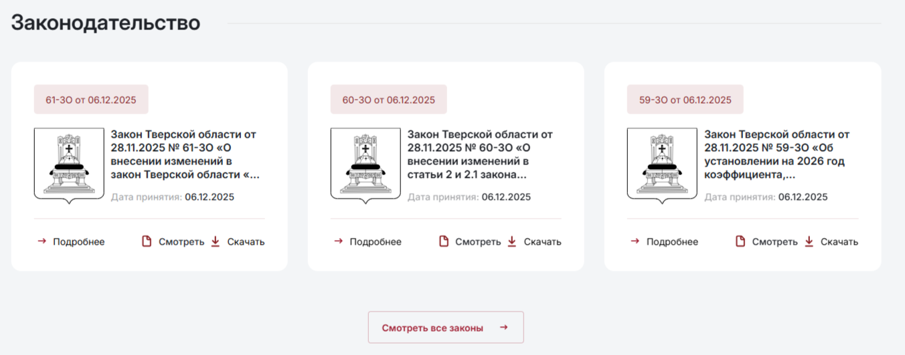
На согласованных макетах названия НПА читаются
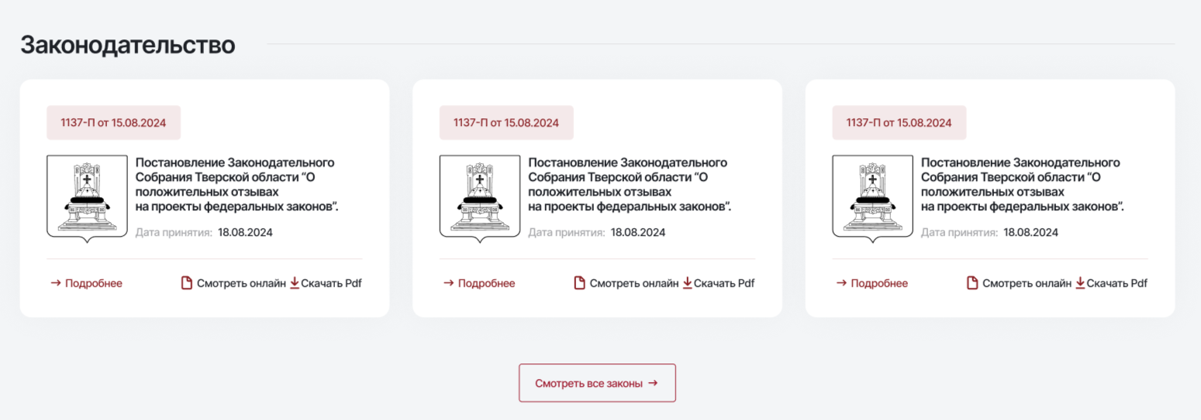

Модуль ЗАКОНОДАТЕЛЬСТВО и поиск ЗАКОНОДАТЕЛЬСТВО – не реализован
(поиск работает некорректно).
По оформлению: необходимо убрать дублирующие меню поиска; привести оформление к единообразию оформления, и иконок списка документов (см.выше).

Рекомендуется придерживаться макета.
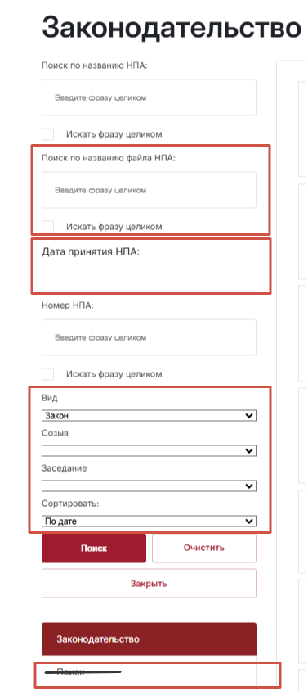 | 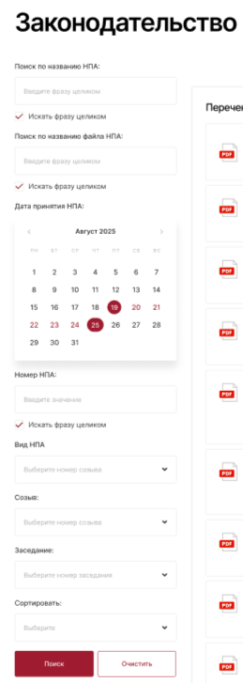
Перенос данных с действующего сайта осуществлён некорректно: конец списка документов наполнен документами 2025 года, названия НПА не отображаются, такая же проблема выявлена с переносом новостей и анонсов.

Карта сайта - просьба обновить, после корректировок.

Баннер – событие и опросы требуют тестирования в соответствии с изменениями верстки главной страницы (в связи с согласованием изменений блока новостей)
Возможно ли реализация в верхнем блоке, где находилась ссылка на MAX в виде иконки?

13. Требования к страницам раздела меню «Законодательное Собрание»

13.1. Требования к странице «История»
На странице должна размещаться информация, разделенная по блокам из инфоблока «История» на действующем сайте. В каждом блоке должен быть текст и галерея. Каждый блок должен являться элементом инфоблока, в нем должен быть текст, картинки и ссылки на файлы.
На данной странице после элементов инфоблока «История» должны выводиться элементы отдельного инфоблока «Созывы». На странице должно быть описание с возможностью подгрузки фотографий и вывода галереи. Все данные заполняются в панели администратора в инфоблоке «Созывы», в этом же инфоблоке должны быть указаны ссылки на детальные страницы депутатов прежних созывов.

Проверка ЗАКАЗЧИКОМ:
Перечень исправлений и замечаний | Срок для устранения замечаний | Статус "в работе", "исправлено", "принят заказчиком", "требует работы в период гарантийного периода"
В разделах: 25 лет тверского парламента: люди, события, факты Законодательное Собрание Тверской области:
1 - 6 созывы не работает слайдер фотографий (ранее реализованный 1.12.2025 функционал работал).
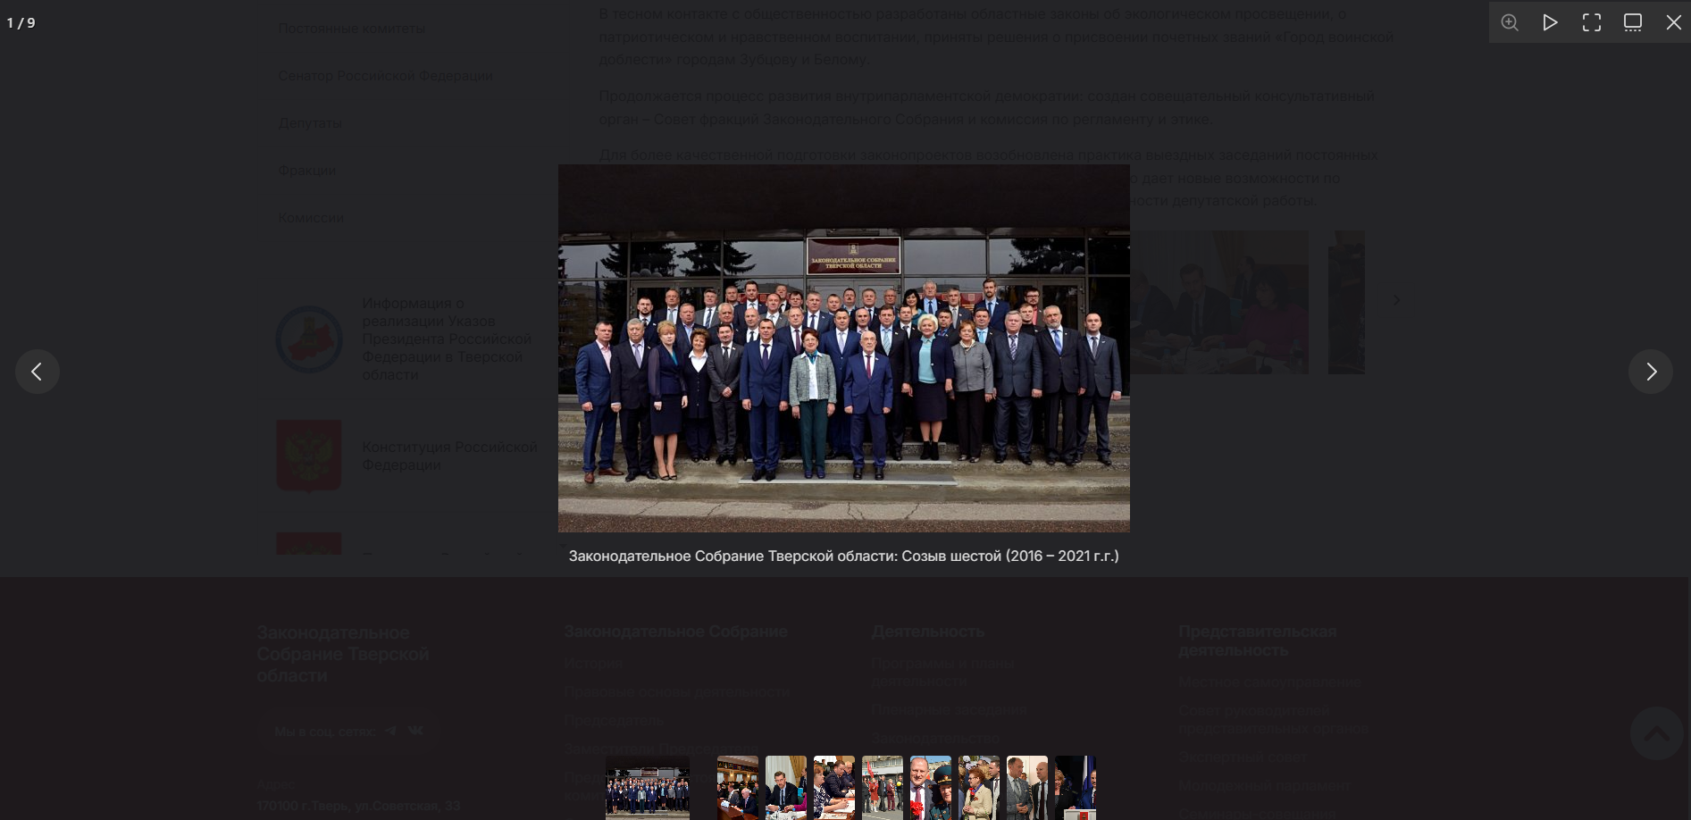

13.2. Требования к странице «Правовые основы деятельности»
На странице должен быть отображён список элементов инфоблока «Правовые основы деятельности» в виде блоков, с возможностью просмотра документов и отправки на печать.
Блоки должны быть сформированы из материалов действующего сайта: «Устав Тверской области», «Награды Тверской области», «Почетные граждане Тверской области», «Герб и флаг Тверской области», «Основы государственной власти и государственные органы власти», «Полномочия Законодательного Собрания Тверской области», «Положение о постоянных комитетах», «Награды Законодательного Собрания Тверской области», «Положения об аппарате», «Фирменный стиль». Формирование дополнительных блоков должно быть реализовано через панель администратора.

Проверка ЗАКАЗЧИКОМ:
Перечень исправлений и замечаний | Срок для устранения замечаний | Статус "в работе", "исправлено", "принят заказчиком", "требует работы в период гарантийного периода"
Перенос данных с действующего сайта осуществлён некорректно: обратная связь для сообщений о фактах коррупции должны быть перенесена в соответствующий раздел «Противодействие коррупции»
«Устав Тверской области» не перенесена информация, обрывается.
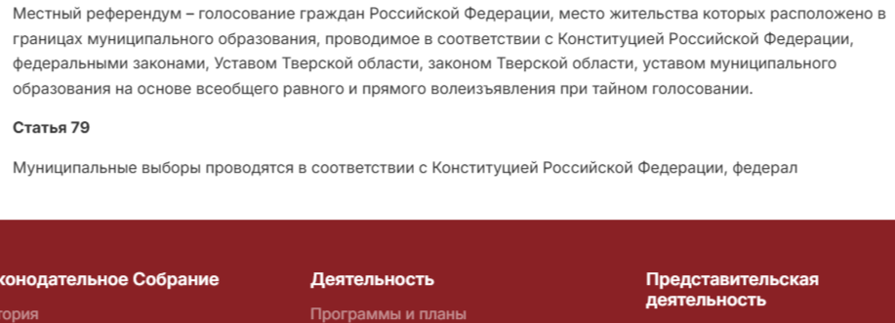
Предлагается убрать текстовую часть, это позволяет ТЗ, достаточно отображения файлов Устава

13.3. Требования к странице «Председатель»
Информация формируется из отдельного инфоблока «Председатель».
На странице должно отображаться: текстовое описание, фотография, дата наделения полномочиями, краткая или полная биография, файл с фото для СМИ (пример: https://www.kubzsk.ru/chairman/).

Проверка ЗАКАЗЧИКОМ:
Перечень исправлений и замечаний | Срок для устранения замечаний | Статус "в работе", "исправлено", "принят заказчиком", "требует работы в период гарантийного периода"
Раздел реализован

13.4. Требования к странице «Заместители Председателя»
На странице должен быть представлен список депутатов, у которых установлено свойство «Заместитель Председателя» (пример: https://zsro.ru/o-zakonodatelnom-sobranii/sostav-i-struktura/rukovodstvo/)

Проверка ИСПОЛНИТЕЛЕМ:
Наличие страницы, элемента или сервиса | Соответствие макету |  | Соответствие контента существующему наполнению на действующем сайте
Проверка ЗАКАЗЧИКОМ:
Перечень исправлений и замечаний |  | Срок для устранения замечаний |  | Статус "в работе", "исправлено", "принят заказчиком", "требует работы в период гарантийного периода"
Раздел реализован

13.5. Требования к странице «Председатели постоянных комитетов»
На странице должен быть представлен список председателей комитетов, у которых установлено свойство «Председатель комитета» (пример: https://zsro.ru/o-zakonodatelnom-sobranii/sostav-i-struktura/rukovodstvo/)

Проверка ЗАКАЗЧИКОМ:
Перечень исправлений и замечаний | Срок для устранения замечаний | Статус "в работе", "исправлено", "принят заказчиком", "требует работы в период гарантийного периода"
Раздел реализован

13.6. Требования к странице «Структура»
Данная страница должна быть оформлена как рубрикатор со ссылками на соответствующие подразделы в соответствии со структурой (пример: https://www.kubzsk.ru/staff-zsk/).

Проверка ЗАКАЗЧИКОМ:
Перечень исправлений и замечаний | Срок для устранения замечаний | Статус "в работе", "исправлено", "принят заказчиком", "требует работы в период гарантийного периода"
При переносе возникла проблема с назначением разделов и их соответствия ноплнению
Требуется провести консультации с Заказчиком для исправления связей созданных разделов:

структура ЗС отображается по меню «Структура» через меню быстрого доступа | в «основном меню Структура» связана со схемой ЗС
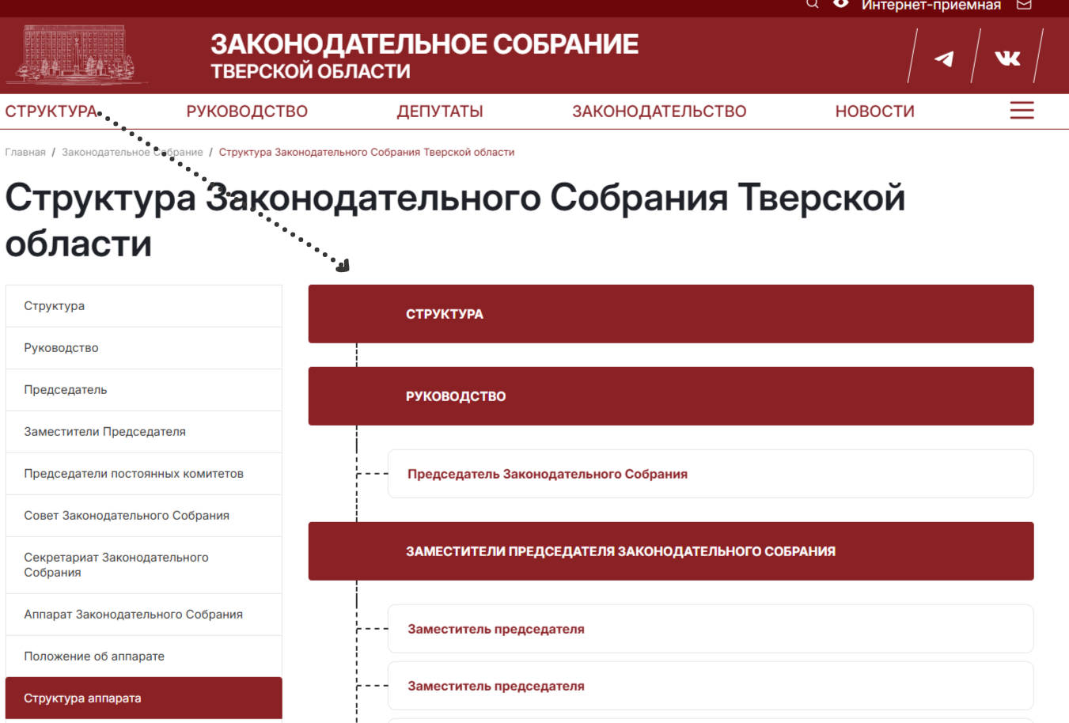 | 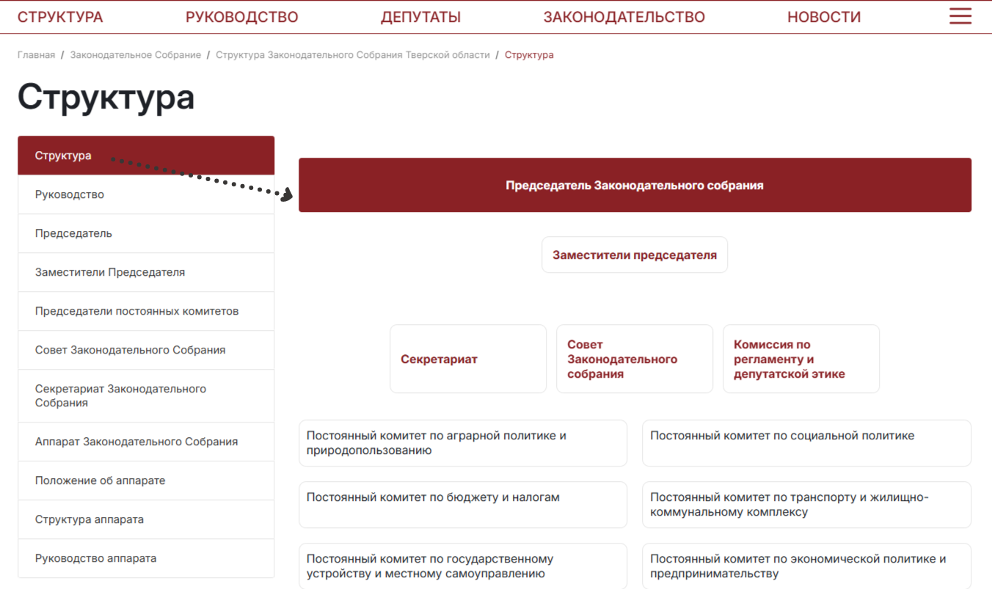

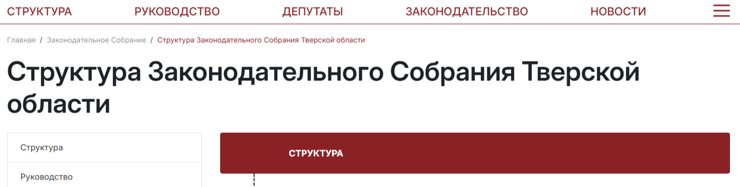

Перенос данных с действующего сайта осуществлён некорректно:
В структуре не отображён Аппарат Законодательного Собрания
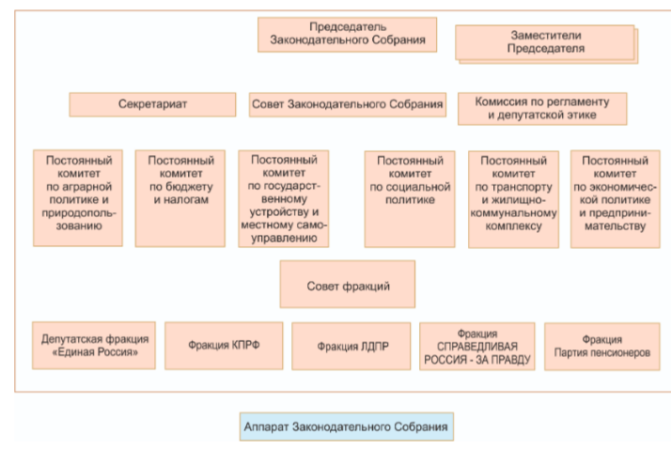 | 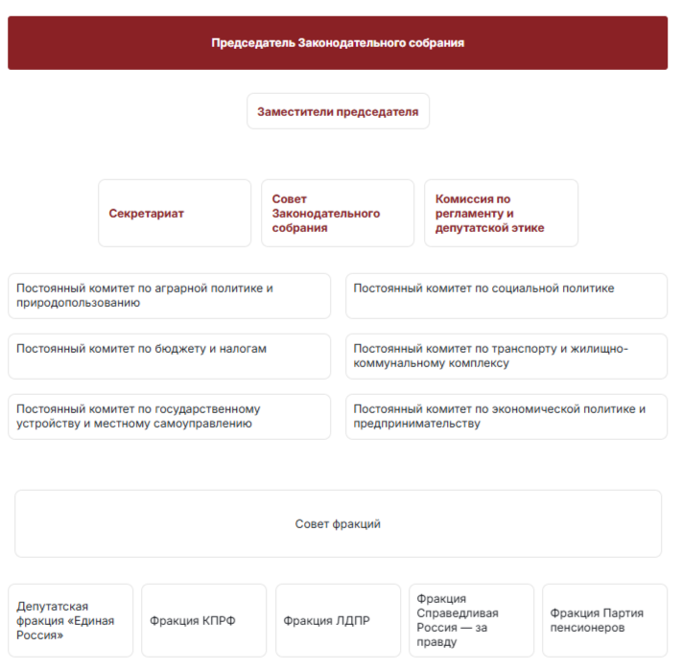

В схеме структуры Аппарат Законодательного Собрания 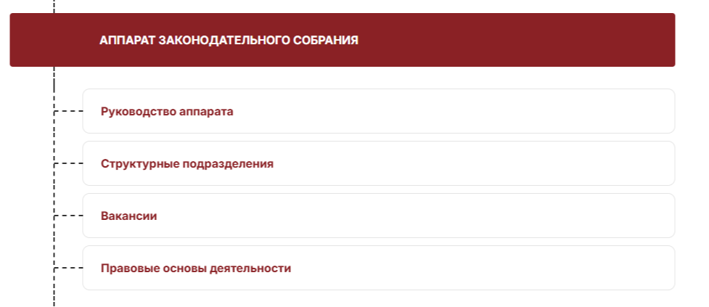
Раздел «Правовые основы» можно оставить (Раздел не реализован (Положение отсутствует, схема не представлена, потеряны ссылки на ранее реализованные страницы 1.12.2025) См.ниже.

Вакансии перенести содержание в раздел – Главная /Деятельность /Кадровое обеспечение

13.7. Требования к странице «Руководство»
Страница формируется из отдельных инфоблоков «Председатель», «Заместитель Председателя», «Председатели постоянных комитетов» (пример: https://zsro.ru/o-zakonodatelnom-sobranii/sostav-i-struktura/rukovodstvo/ или https://www.kubzsk.ru/staff-zsk/)

Проверка ЗАКАЗЧИКОМ:
Перечень исправлений и замечаний | Срок для устранения замечаний | Статус "в работе", "исправлено", "принят заказчиком", "требует работы в период гарантийного периода"
Раздел реализован | 06.12.2025

13.8. Требования к странице «Совет Законодательного Собрания»
На странице должен быть Председатель, его заместители, председатели постоянных комитетов и депутаты, которые входят в Совет Законодательного Собрания. Все данные формируются из соответствующих инфоблоков действующего сайта (пример: https://www.kubzsk.ru/fractions/edinaya-rossiya/).

Проверка ЗАКАЗЧИКОМ:
Перечень исправлений и замечаний | Срок для устранения замечаний | Статус "в работе", "исправлено", "принят заказчиком", "требует работы в период гарантийного периода"
Раздел реализован | 06.12.2025

13.9. Требования к странице «Секретариат Законодательного Собрания»
На странице должен быть представлен список депутатов, которые входят в секретариат. Все данные формируются из соответствующих инфоблоков действующего сайта (пример: https://www.kubzsk.ru/fractions/edinaya-rossiya/).

Проверка ЗАКАЗЧИКОМ:
Перечень исправлений и замечаний | Срок для устранения замечаний | Статус "в работе", "исправлено", "принят заказчиком", "требует работы в период гарантийного периода"
Раздел реализован

13.10. Требования к странице «Аппарат Законодательного Собрания»
Страница должна быть сформирована как родительский раздел в дереве на странице «Структура» (пример: https://www.kubzsk.ru/staff-zsk/).

Проверка ЗАКАЗЧИКОМ:
Перечень исправлений и замечаний | Срок для устранения замечаний | Статус "в работе", "исправлено", "принят заказчиком", "требует работы в период гарантийного периода"
Раздел в структуре Аппарата «Правовые основы» не реализован (Положение отсутствует, схема не представлена)
Потеряны ссылки на ранее реализованные страницы 1.12.2025
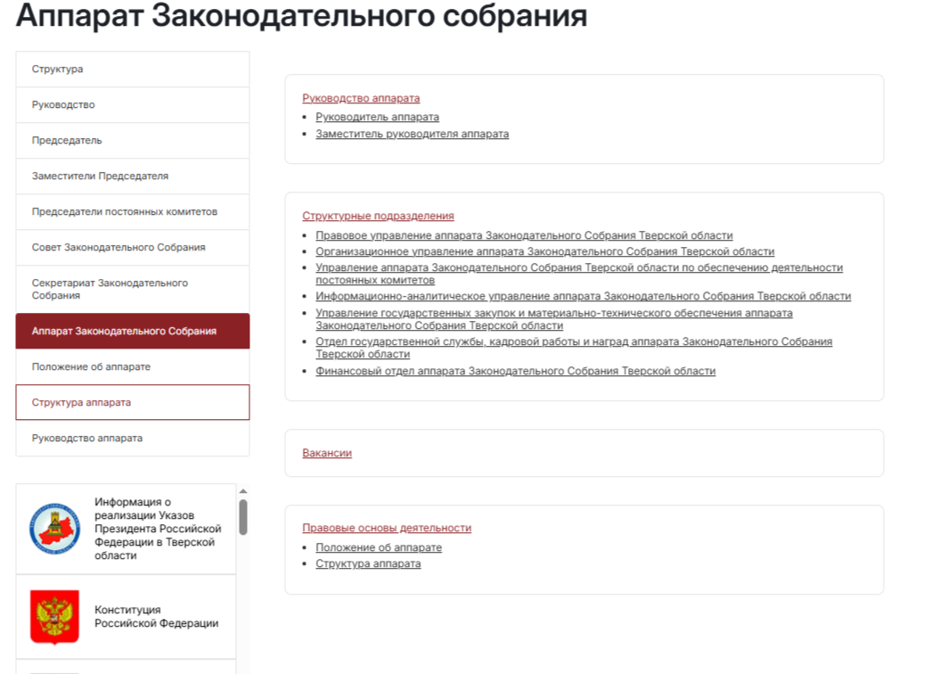 | 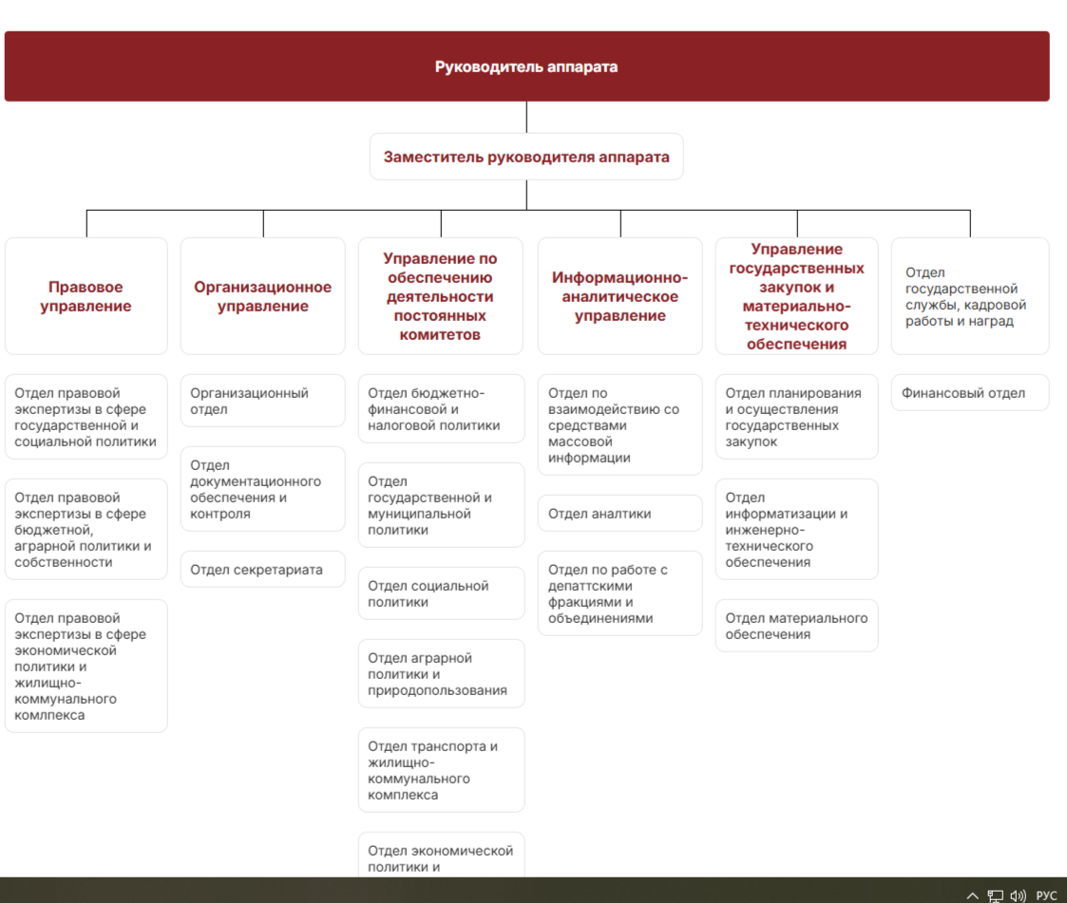

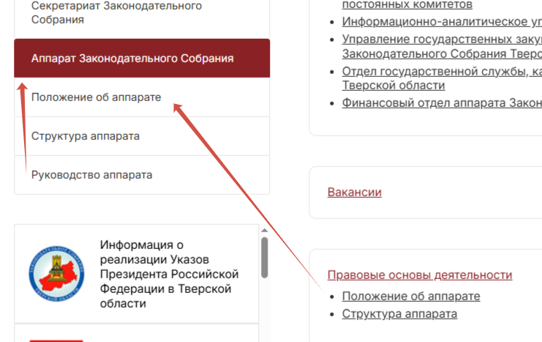

13.11. Требования к странице «Положение об аппарате»
Страница должна быть представлена как статическая текстовая страница.

Проверка ЗАКАЗЧИКОМ:
Перечень исправлений и замечаний | Срок для устранения замечаний | Статус "в работе", "исправлено", "принят заказчиком", "требует работы в период гарантийного периода"
Раздел реализован | 06.12.2025

13.12. Требования к странице «Структура аппарата»
Страница должна быть представлена как статическая текстовая страница.

Проверка ЗАКАЗЧИКОМ:
Перечень исправлений и замечаний | Срок для устранения замечаний | Статус "в работе", "исправлено", "принят заказчиком", "требует работы в период гарантийного периода"
Раздел в структуре Аппарата «Структура Аппарата» не реализован
Потеряны ссылки на ранее реализованные страницы 1.12.2025
Иерархия должностей внутри подразделения не соблюдена (руководитель – заместитель – далее в алфавитном порядке наименование подразделения вне зависимости фамилии)
ВАКАНСИИ расположен не в том разделе.
Перенести содержимое в раздел – Главная /Деятельность /Кадровое обеспечение
- Положение об аппарате
- Структура аппарата
Не представлено в «Правовые основы», связать страницы
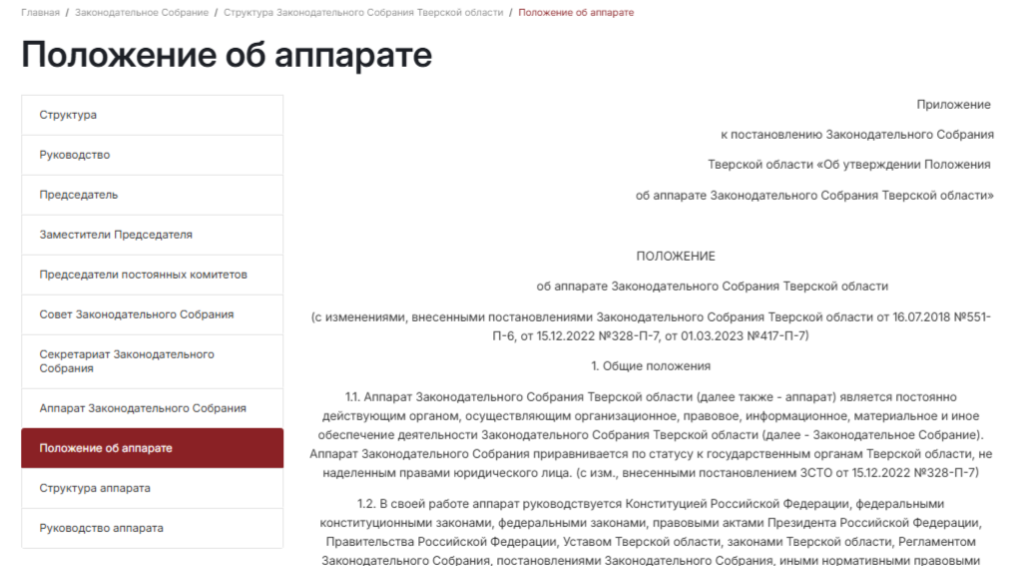

13.13. Требования к странице «Руководство аппарата»
Страница должна быть представлена как статическая текстовая страница.

Проверка ЗАКАЗЧИКОМ:
Перечень исправлений и замечаний | Срок для устранения замечаний | Статус "в работе", "исправлено", "принят заказчиком", "требует работы в период гарантийного периода"
Раздел реализован

13.14. Требования к странице «Структурные подразделения»
Страница должна быть представлена как рубрикатор со ссылками на подразделы.

Проверка ЗАКАЗЧИКОМ:
Перечень исправлений и замечаний | Срок для устранения замечаний | Статус "в работе", "исправлено", "принят заказчиком", "требует работы в период гарантийного периода"
Аппарат Законодательного Собрания
Иерархия должностей внутри подразделения не соблюдена (руководитель – заместитель – далее в алфавитном порядке наименование подразделения вне зависимости фамилии)

13.15. Требования к странице «Правовое управление аппарата Законодательного Собрания Тверской области»
Страница должна быть представлена как статическая текстовая страница.

Проверка ЗАКАЗЧИКОМ:
Перечень исправлений и замечаний | Срок для устранения замечаний | Статус "в работе", "исправлено", "принят заказчиком", "требует работы в период гарантийного периода"
Раздел реализован

13.16. Требования к странице «Организационное управление аппарата Законодательного Собрания Тверской области»
Страница должна быть представлена как статическая текстовая страница.

Проверка ЗАКАЗЧИКОМ:
Перечень исправлений и замечаний | Срок для устранения замечаний | Статус "в работе", "исправлено", "принят заказчиком", "требует работы в период гарантийного периода"
Раздел реализован

13.17. Требования к странице «Управление аппарата Законодательного Собрания Тверской области по обеспечению деятельности постоянных комитетов»
Страница должна быть представлена как статическая текстовая страница.

Проверка ЗАКАЗЧИКОМ:
Перечень исправлений и замечаний | Срок для устранения замечаний | Статус "в работе", "исправлено", "принят заказчиком", "требует работы в период гарантийного периода"
Раздел реализован

13.18. Требования к странице «Информационно-аналитическое управление аппарата Законодательного Собрания Тверской области»
Страница должна быть представлена как статическая текстовая страница.

Проверка ЗАКАЗЧИКОМ:
Перечень исправлений и замечаний | Срок для устранения замечаний | Статус "в работе", "исправлено", "принят заказчиком", "требует работы в период гарантийного периода"
Раздел реализован

13.19. Требования к странице «Управление государственных закупок и материально-технического обеспечения аппарата Законодательного Собрания Тверской области»
Страница должна быть представлена как статическая текстовая страница.

Проверка ЗАКАЗЧИКОМ:
Перечень исправлений и замечаний | Срок для устранения замечаний | Статус "в работе", "исправлено", "принят заказчиком", "требует работы в период гарантийного периода"
Раздел реализован

13.20. Требования к странице «Отдел государственной службы, кадровой работы и наград аппарата Законодательного Собрания Тверской области»
Страница должна быть представлена как статическая текстовая страница.

Проверка ЗАКАЗЧИКОМ:
Перечень исправлений и замечаний | Срок для устранения замечаний | Статус "в работе", "исправлено", "принят заказчиком", "требует работы в период гарантийного периода"
Раздел реализован

13.21. Требования к странице «Финансовый отдел аппарата Законодательного Собрания Тверской области»
Страница должна быть представлена как статическая текстовая страница.

Проверка ЗАКАЗЧИКОМ:
Перечень исправлений и замечаний | Срок для устранения замечаний | Статус "в работе", "исправлено", "принят заказчиком", "требует работы в период гарантийного периода"
Раздел реализован

13.22. Требования к странице «Постоянные комитеты»
На странице должны автоматически подтягиваться ссылки на элементы инфоблока «Постоянные комитеты» (пример: https://www.kubzsk.ru/committee/).

Проверка ЗАКАЗЧИКОМ:
Перечень исправлений и замечаний | Срок для устранения замечаний | Статус "в работе", "исправлено", "принят заказчиком", "требует работы в период гарантийного периода"
Раздел реализован

13.23. Требования к детальной странице постоянного комитета

На странице должен быть состав комитета и отображаться его деятельность (список новостей с пагинацией). Страница комитета должна являться элементом в инфоблоке «Постоянные комитеты». С данным элементом должны быть связаны детальные страницы соответствующих депутатов, как членов комитета, а также новостей, которые отражают деятельность комитета (пример: https://www.kubzsk.ru/committee/23177/).

На странице также выводится инфоблок «Оценка регулирующего воздействия» (ОРВ), внутри представлены карточки проведённых ОРВ (пример: https://www.kubzsk.ru/pravo/).

У каждого элемента в списке должно быть: название, сроки проведения оценки ОРВ.

К карточке ОРВ должны привязываться pdf файлы, с кнопкой ссылки на данные документы.
Проверка ЗАКАЗЧИКОМ:
Перечень исправлений и замечаний | Срок для устранения замечаний | Статус "в работе", "исправлено", "принят заказчиком", "требует работы в период гарантийного периода"
Комиссия по регламенту и депутатской этике убрать в раздел «Комиссии» (см.ниже)
Перенос данных с действующего сайта осуществлён некорректно, в части привязки новостей комитетов не реализовано у всех комитетов:
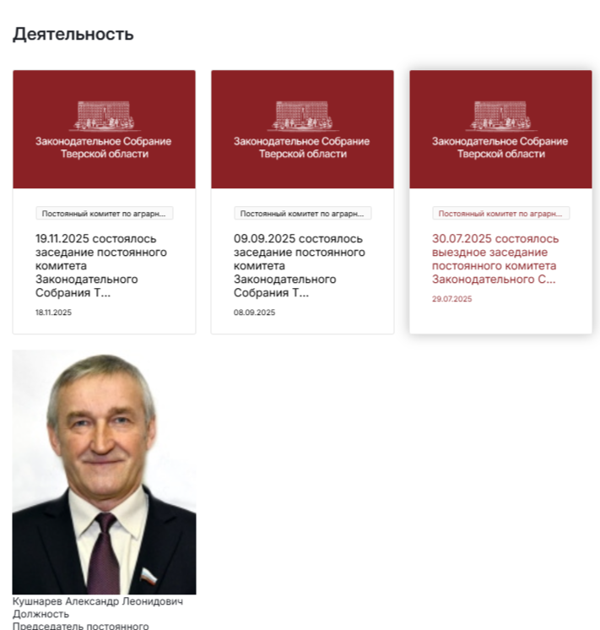 | 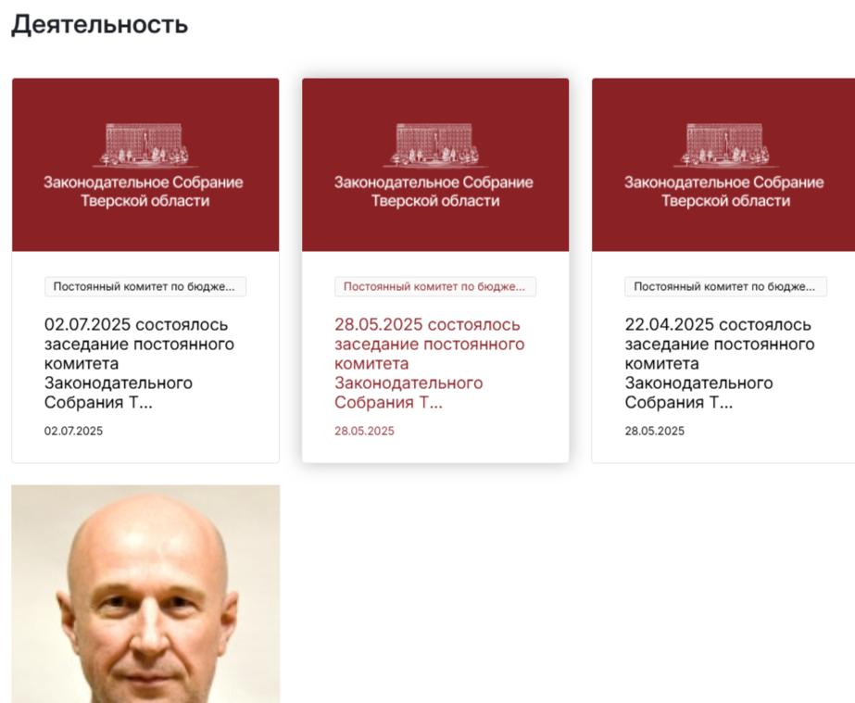

13.23. Требования к детальной странице постоянного комитета не реализовано

Предлагается реализовать на детальной странице комитета

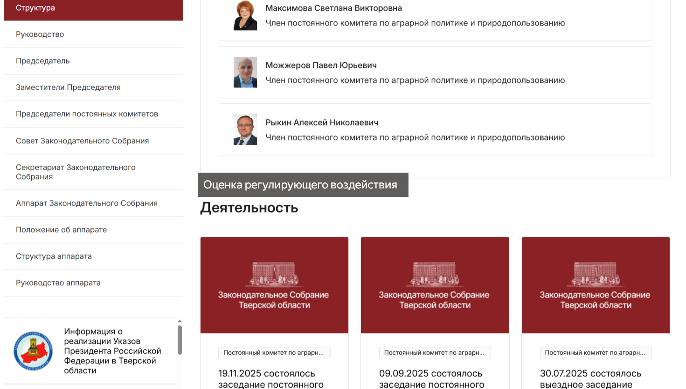

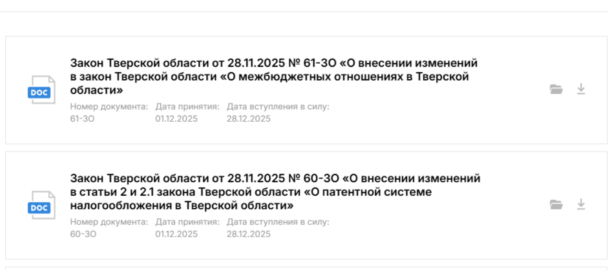

На странице также выводится инфоблок «Оценка регулирующего воздействия» (ОРВ), внутри представлены карточки проведённых ОРВ (пример: https://www.kubzsk.ru/pravo/).

У каждого элемента в списке должно быть: название, сроки проведения оценки ОРВ.

К карточке ОРВ должны привязываться pdf файлы, с кнопкой ссылки на данные документы.

13.24. Требования к странице «Сенатор Российской Федерации»
На странице должна быть представлена информация о Сенаторе РФ.
На странице должно отображаться: текстовое описание, фотография, дата наделения полномочиями, краткая или полная биография, награды, файл с фото для СМИ, а также новости, которые отражают деятельность Сенатора РФ (пример: https://www.kubzsk.ru/senator/).

Проверка ЗАКАЗЧИКОМ:
Перечень исправлений и замечаний | Срок для устранения замечаний | Статус "в работе", "исправлено", "принят заказчиком", "требует работы в период гарантийного периода"
На странице должно отображаться: текстовое описание, фотография, дата наделения полномочиями, краткая или полная биография, награды, файл с фото для СМИ, а также новости, которые отражают деятельность Сенатора РФ (пример: https://www.kubzsk.ru/senator/).
Предлагается привязка по тэгу Сенатор РФ
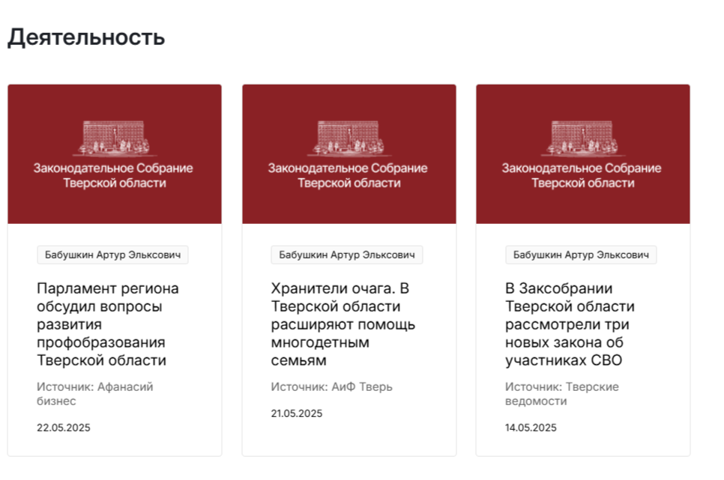

13.25. Требования к странице «Депутаты»
На странице должен быть фильтр по партиям. Он должен быть реализован в виде логотипов партий и их названий. Каждый депутат соотносится со своей партией через панель администратора. Партии в свою очередь должны создаваться через панель администратора в отдельном инфоблоке «Партии». При нажатии на определенную партию, список депутатов на странице меняется через ajax, либо через JS.
На странице должен быть реализован фильтр по алфавиту, при нажатии на букву алфавита выводятся депутаты, чья фамилия начинается на эту букву. Буквы, которые не задействованы, как первые буквы фамилии депутатов - не должны выделяться акцентным цветом, при задействовании соответствующей буквы она должна быть выделена акцентным цветом в автоматическом режиме. В конце алфавита должны быть кнопка «Все», которая очищает фильтр по алфавиту. По умолчанию должен быть активен фильтр по алфавиту на букве «А».
Также должен быть фильтр по созывам, по умолчанию выводятся депутаты последнего действующего созыва.
В списке депутатов, в блоке каждого, должны отображаться: фотография депутата, ФИО, краткая биография, дата наделения полномочиями, созывы и ссылка на детальную страницу депутата.

Проверка ЗАКАЗЧИКОМ:
Перечень исправлений и замечаний | Срок для устранения замечаний | Статус "в работе", "исправлено", "принят заказчиком", "требует работы в период гарантийного периода"
Некорректное отображении предпросмотра списка
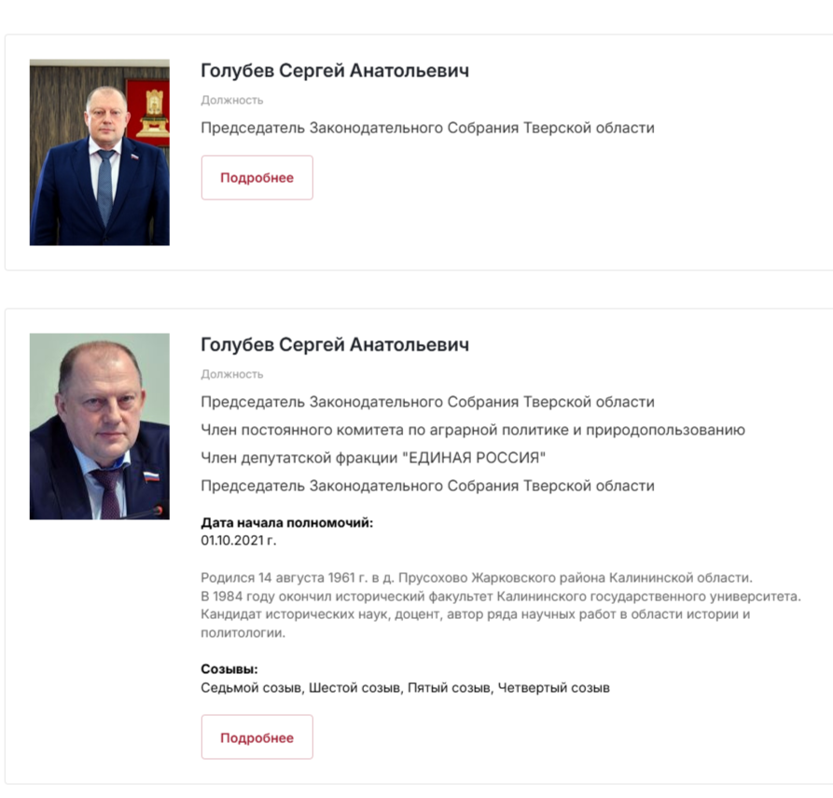

13.26. Требования к детальной странице депутата
На странице должны отображаться: фото депутата, ФИО, дата наделения полномочиями, краткая биография, партийная принадлежность, должность, дата рождения, детальное описание – биография (краткая или расширенная), созыв. Все данные редактируются в панели администратора.
На странице каждого депутата должен быть реализован функционал автоматического отображения новостей, связанных с деятельностью данного депутата, новости должны выводится под биографией в отдельном блоке. Под списком связанных новостей выводится пагинация (процесс разделения документа на отдельные электронные страницы). Блок новостей на странице депутата должен работать и отображаться аналогично разделу «Новости» (функционирование блока новостей, интегрированного с различными разделами веб-сайта, должно быть аналогичным и на других страницах, где осуществляется привязка новостного контента к соответствующим разделам.).
Привязка новостей должна быть на странице депутата в панели администратора, а не на странице новости. Также страница депутата привязывается к муниципальному образованию, это должно быть реализовано на странице депутата в панели администратора.

Проверка ЗАКАЗЧИКОМ:
Перечень исправлений и замечаний | Срок для устранения замечаний | Статус "в работе", "исправлено", "принят заказчиком", "требует работы в период гарантийного периода"
Некорректное отображении в карточках ряда депутатов по 7 созыву (требуется сверка отображения: должности, созывы – учет всех, привязка к новостной ленте не совпадает).
Перенос данных с действующего сайта осуществлён некорректно, примеры:
- Аксенов Сергей Михайлович не верная связка с новостной лентой;
- Клиновский Александр Эдуардович - не верная связка с новостной лентой, новости не по дате;
- Антонов Константин Анатольевич – не указаны созывы;
- Голубев Сергей Анатольевич – задвоение должности, нет Депутат Законодательного Собрания Тверской области, осуществляющий полномочия на постоянной основе;
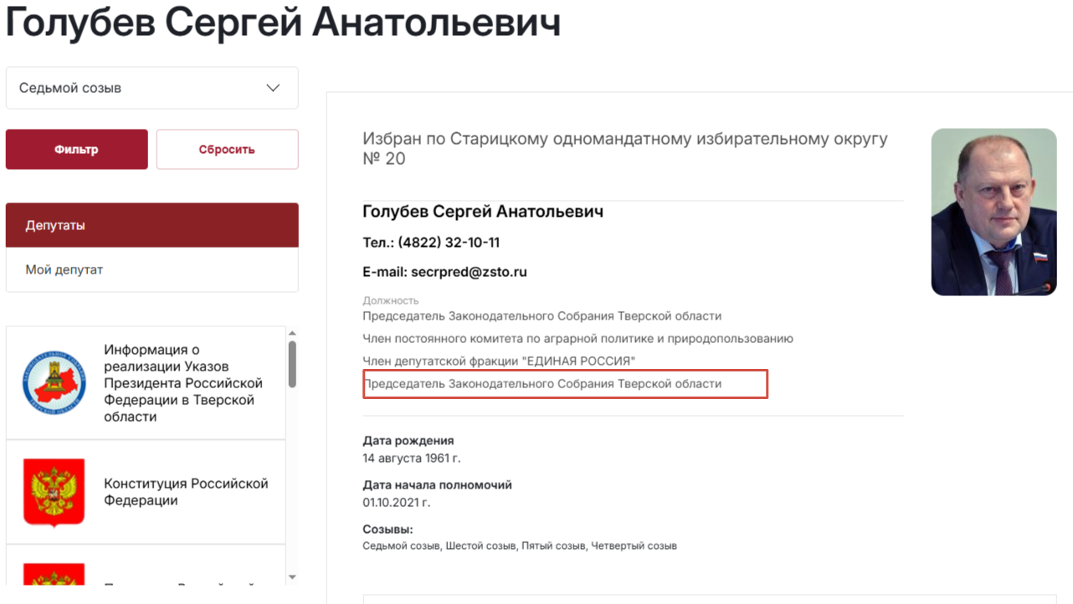
Гуменюк Дмитрий Юрьевич – нет Информационная система «ИЗБИРАТЕЛЬ-ДЕПУТАТ».

13.27. Требования к странице «Мой депутат / Интерактивный модуль муниципальных образований Тверской области»
На странице должны выводиться интерактивная карта с муниципальными образованиями, при нажатии должно всплывать модальное окно с название муниципального образования и ссылкой на страницу с его депутатами, при нажатии на ссылку должен осуществляться переход на страницу, где перечислены все депутаты данного муниципального образования. Карта должна быть в svg формате с разделением по зонам, с возможностью определения зон в панели администратора. Также на странице должна быть отдельная вкладка со списком всех муниципальных образований, которые содержат ссылки на страницу депутатов, относящихся к данному муниципальному образованию.

Проверка ЗАКАЗЧИКОМ:
Перечень исправлений и замечаний | Срок для устранения замечаний | Статус "в работе", "исправлено", "принят заказчиком", "требует работы в период гарантийного периода"
Сервис Мой депутат: необходима корректировка активных границ на карте ЗАТО Озерный (элемент не выбирается, из-за малой области активной для ссылки)  В списке округов: Город Тверь, должен относиться в алфавитном списке к букве «Т» (Тверь), Торжокский район переименовать в Торжокский муниципальный округ.  Заголовки страниц в внутри носят различны: либо указано Муниципальное образование Тверской области «***» либо Мой депутат. Необходимо названия привести к соответствию (Мой депутат), при этом ошибка отображения возникаем периодически, в произвольном порядке.  Подробное описание округа создано везде, не все описания на действующем сайте не перенесены (оставляйте описание подробное везде, это удобно для будущих правок).  Ошибка в наименования, в структуре пути: муниципальный (городской) округ (проблема повторяется в разделе Местное самоуправление – также с городскими округами) | 06.12.2025
  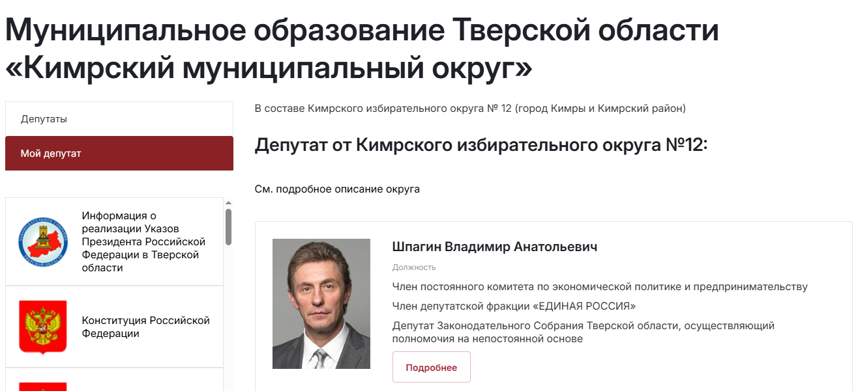 | 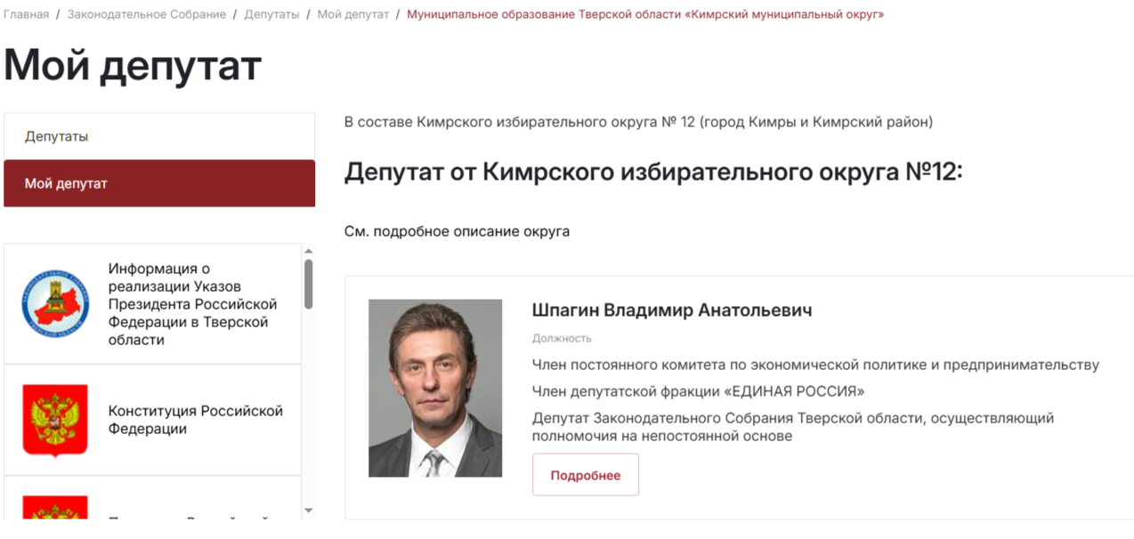
  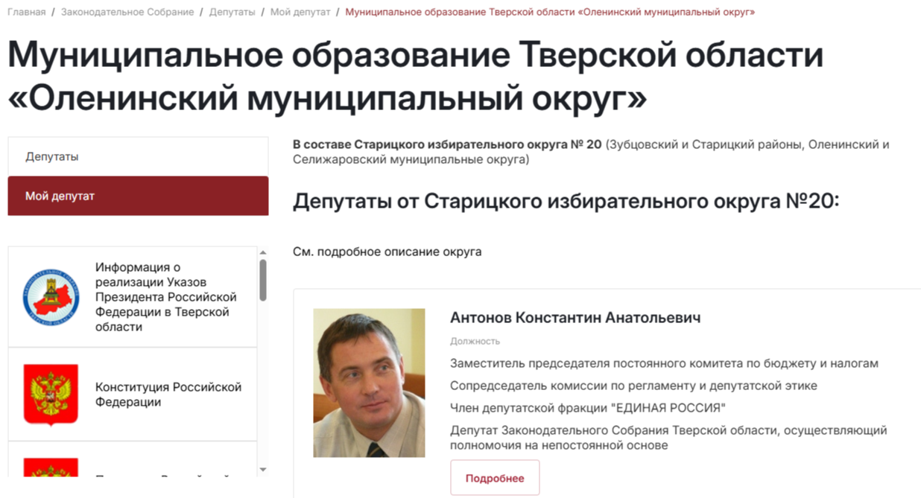 | 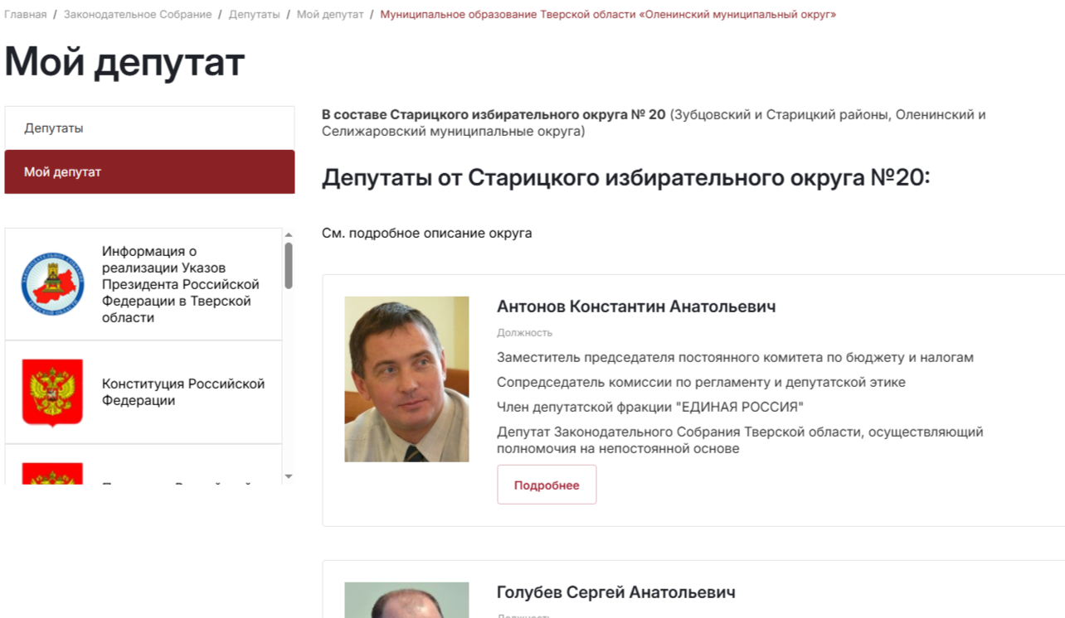

13.28. Требования к детальной странице муниципального образования Тверской области с депутатами
На странице должен быть представлен список депутатов, соответствующих данному муниципальному образованию, страница которого открыта. Депутаты соотносятся с муниципальным образованием в панели администратора на странице депутата. При выводе данных депутатов также должно быть разделение по партийной принадлежности. На странице должно быть реализовано произвольное текстовое описание после списка депутатов.

Проверка ЗАКАЗЧИКОМ:
Перечень исправлений и замечаний | Срок для устранения замечаний | Статус "в работе", "исправлено", "принят заказчиком", "требует работы в период гарантийного периода"
Страницы МО не соответствуют утвержденному макету
Перенос данных с действующего сайта осуществлён некорректно:
- В разделах муниципальных образований дважды написаны главы и председатели, гербы муниципальных образований
- Фотографии глав и председателей необходимо привести в соответствие, как у депутатов ЗС.
- Информация не выделена по блокам, необходимо текстовое выделение рубрик и блоков информации.
- Ссылки на файлы необходимо оформить файлом.

- Тверь город, должен быть в алфавитном списке на «Т»
- Ошибки в наименованиях муниципальные округов (названы городскими):
Вышневолоцкий городской округ
Тверь город
Кашинский городской округ
Нелидовский городской округ
Осташковский городской округ
Торжокский муниципальный округ
Удомельский городской округ
- Данные города Торжка необходимо включить на страницу Торжокского муниципального округа.

Заголовки страниц в внутри носят различны: либо указано Муниципальное образование Тверской области «***» либо Местное самоуправление. Необходимо названия привести к соответствию (Муниципальное образование Тверской области «***»), при этом ошибка отображения возникаем периодически, в произвольном порядке.
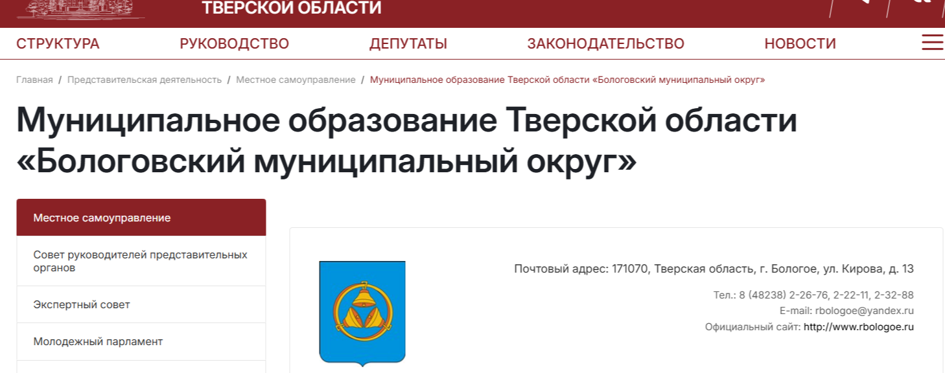 | 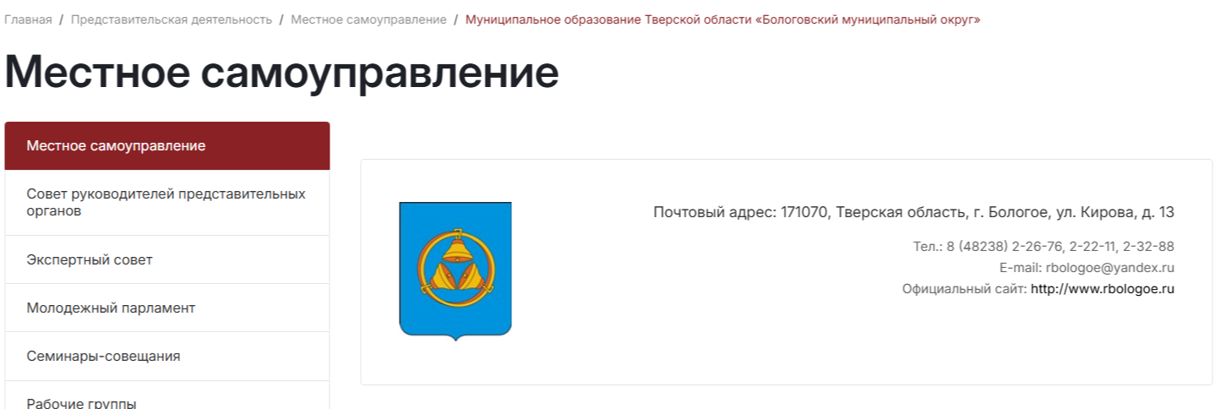

13.29. Требования к странице «Совет фракций»
Данная страница должна быть выполнена по аналогии со страницей «Депутатские фракции».

Проверка ЗАКАЗЧИКОМ:
Перечень исправлений и замечаний | Срок для устранения замечаний | Статус "в работе", "исправлено", "принят заказчиком", "требует работы в период гарантийного периода"
Скорректировать меню  Пункт меню «Фракции»  Страница «Совет фракций»  Страница «Депутатские фракции»  Детальная страница фракции | 06.12.2025

13.30. Требования к странице «Депутатские фракции»
На странице должны быть представлены партии, которые создаются в отдельном инфоблоке «Партии» в панели администратора.

Проверка ЗАКАЗЧИКОМ:
Перечень исправлений и замечаний | Срок для устранения замечаний | Статус "в работе", "исправлено", "принят заказчиком", "требует работы в период гарантийного периода"
Скорректировать меню
Пункт меню «Фракции»
Страница «Совет фракций»
Страница «Депутатские фракции»
Детальная страница фракции

13.31. Требования к детальной странице фракции
На странице должен быть отображен список партий (пример: https://www.kubzsk.ru/fractions/).
Каждая страница партии должна являться элементом в панели администратора в инфоблоке «Партии». Партийная принадлежность депутатов устанавливается на странице депутатов. Должна быть реализована функция добавления к элементу официальных документов, деятельности (привязка к новостям), график приема (документ).

Проверка ЗАКАЗЧИКОМ:
Перечень исправлений и замечаний | Срок для устранения замечаний | Статус "в работе", "исправлено", "принят заказчиком", "требует работы в период гарантийного периода"
Название раздела должно быть: «Депутатские фракции»
Перенос данных с действующего сайта осуществлён некорректно: некорректное отображение списка (внесены все созывы, в составе фракции только депутаты действующего 7 созыва).

13.31. Требования к детальной странице фракции
На странице должен быть отображен список партий (пример: https://www.kubzsk.ru/fractions/).
Каждая страница партии должна являться элементом в панели администратора в инфоблоке «Партии». Партийная принадлежность депутатов устанавливается на странице депутатов.
Должна быть реализована функция добавления к элементу официальных документов, деятельности (привязка к новостям), график приема (документ).

Предлагается реализовать добавлением пункт в меню карточки депутатской фракции, либо на странице депутатской фракции

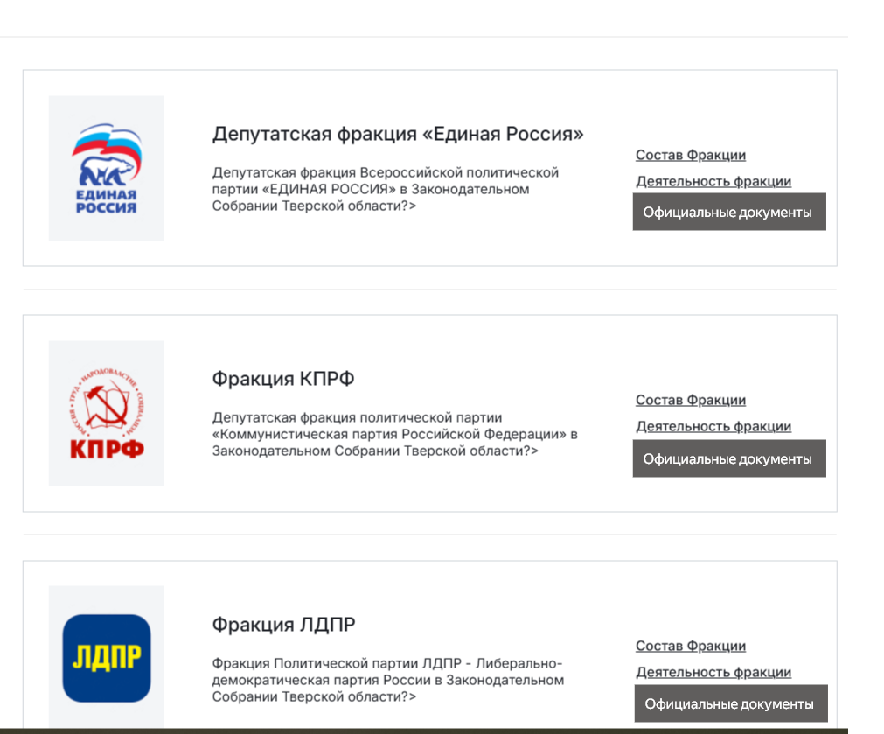 | 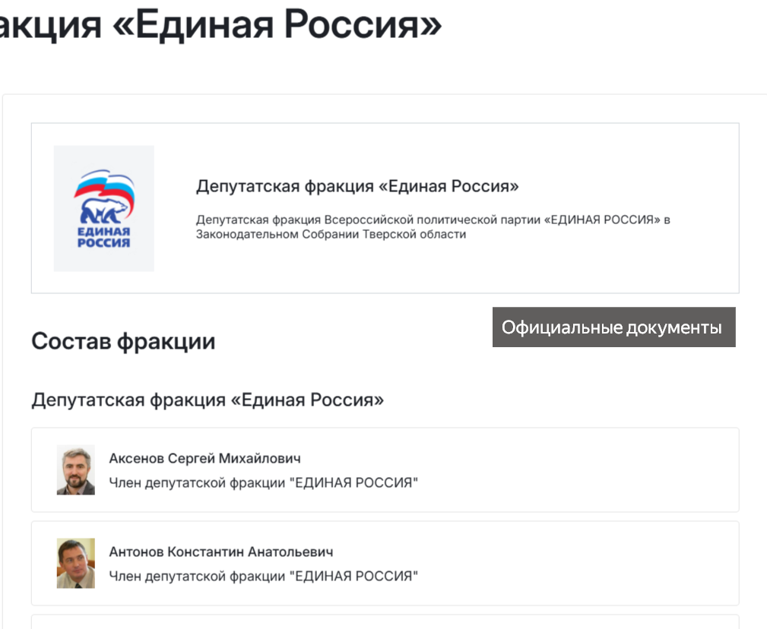

13.32. Требования к странице «Комиссии»
На странице должен быть список комиссий с описательной частью (пример: https://www.kubzsk.ru/fractions/) и функциональным меню: «О комиссии», «Состав», «Деятельность».

Проверка ЗАКАЗЧИКОМ:
Перечень исправлений и замечаний | Срок для устранения замечаний | Статус "в работе", "исправлено", "принят заказчиком", "требует работы в период гарантийного периода"
Раздел реализован

13.33. Требования к детальной странице «Комиссии»
Страница формируется из отдельного инфоблока «Комиссии» (пример: https://www.kubzsk.ru/fractions/edinaya-rossiya/) На странице должен быть отображен состав, деятельность (привязка к новостям), описание комиссии.

Проверка ЗАКАЗЧИКОМ:
Перечень исправлений и замечаний | Срок для устранения замечаний | Статус "в работе", "исправлено", "принят заказчиком", "требует работы в период гарантийного периода"
Не реализован: Комиссия по регламенту и депутатской этике в разделе «Комитеты» необходимо перенести в раздел комиссии
(1.12.2025: /legislative-assembly/composition-structure/structure/chairmen-standing-committees/komissiya-po-reglamentu-i-deputatskoy-etike/)
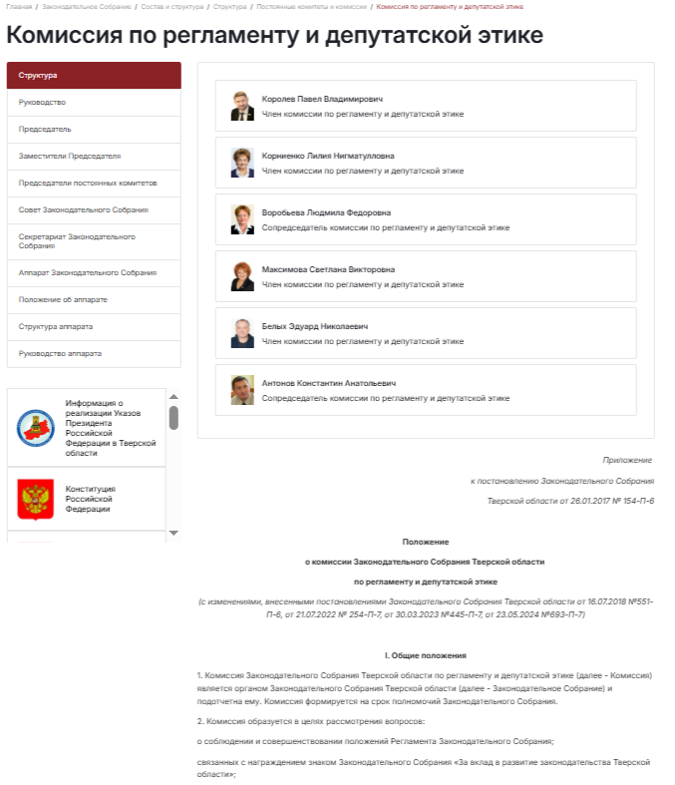

13.33. Требования к детальной странице «Комиссии»
Страница формируется из отдельного инфоблока «Комиссии» (пример: https://www.kubzsk.ru/fractions/edinaya-rossiya/) На странице должен быть отображен состав, деятельность (привязка к новостям), описание комиссии.
Предлагается привязка по тэгу Деятельность комиссии

14. Требования к страницам раздела меню «Деятельность»

14.1. Требования к странице «Программы и планы деятельности Законодательного Собрания»
На данной странице должны быть элементы отдельного инфоблока «Программы и планы деятельности». Внутри инфоблока должны быть разделы по годам, внутри них подразделы с произвольным названием. У элементов обязательно должно быть заполнено имя и поле «Файл». Список элементов выводится в соответствии с разделением по их разделам. Перенос данных производится из раздела «Информационные материалы» действующего сайта.

Проверка ЗАКАЗЧИКОМ:
Перечень исправлений и замечаний | Срок для устранения замечаний | Статус "в работе", "исправлено", "принят заказчиком", "требует работы в период гарантийного периода"
Раздел реализован
Необходимо по умолчанию устанавливать выбор - текущий год
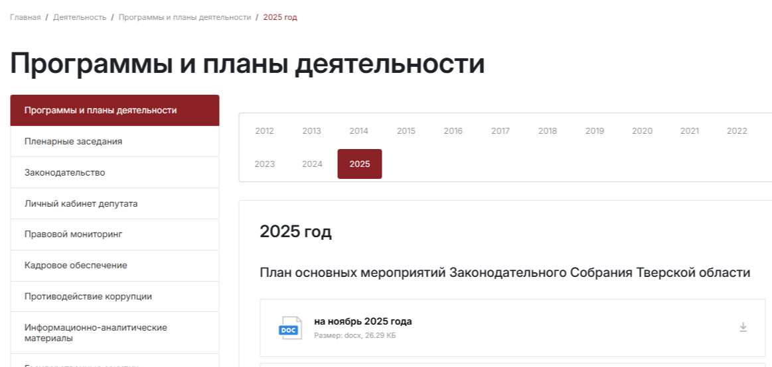

14.2. Требования к странице «Пленарные заседания»
На данной странице должны быть элементы отдельного инфоблока «Повестки дня» с разделением по разделам (созывам) (пример: https://www.kubzsk.ru/pravo/?sessions)
У каждого блока должны быть элементы меню: «Повестка дня заседания», «Принятые документы», «Стенограмма заседания». Все поля должны быть типа «Файл» с возможностью прикреплять файлы. В панели администратора должно быть реализовано добавление, редактирование и удаление полей меню для каждого инфоблока.
Перенос данных производится из раздела «Повестки дня заседаний Законодательного Собрания Тверской области» действующего сайта.

Проверка ИСПОЛНИТЕЛЕМ:
Наличие страницы, элемента или сервиса | Соответствие макету |  | Соответствие контента существующему наполнению на действующем сайте
Проверка ЗАКАЗЧИКОМ:
Перечень исправлений и замечаний |  | Срок для устранения замечаний |  | Статус "в работе", "исправлено", "принят заказчиком", "требует работы в период гарантийного периода"
Раздел не реализован
Необходимо по умолчанию устанавливать выбор - текущий созыв
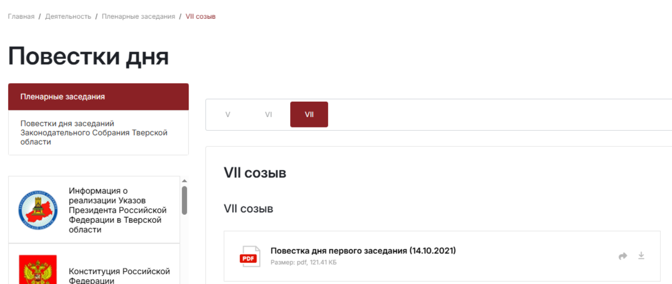

У каждого блока должны быть элементы меню: «Повестка дня заседания»,
«Принятые документы»,
«Стенограмма заседания».

Все поля должны быть типа «Файл» с возможностью прикреплять файлы.

В панели администратора должно быть реализовано добавление, редактирование и удаление полей меню для каждого инфоблока.

14.3. Требования к странице «Законодательство»
На странице выводится список последних законов и постановлений (количество отображаемых нормативно-правовых актов (далее – НПА) задается в панели администратора, пример: https://www.kubzsk.ru/pravo/)
У каждого элемента в списке должно быть: название, номер, дата принятия, дата вступления в силу. К карточке закона должен привязываться pdf файл, с кнопкой ссылки на данный документ. На детальной странице карточки закона, которая открывается как модальное окно (функция активации и отключения модального окна должна быть реализована в панели администратора; необходимо предусмотреть функционал выгрузки данных в детальную страницу закона из СЭД Заказчика), также должна быть дублирующая ссылка на документ и расширенная информация о нормативном правовом акте. Расширенная информация должна содержать следующие поля данных о документе:
- Наименование НПА
- Номер НПА
- Наименование вида правового акта: вид НПА
- Дата принятия: дата
- Дата вступления в силу: дата
- Постоянная ссылка: открыть / Скачать
- Сведения об официальном опубликовании
- Созыв: номер созыва
- Заседание: номер заседания
- Справочная информация
Возможность скачивания пакета документов, файлов должна быть по постоянной ссылке.
На странице «Законодательство» должен быть реализован расширенный поиск по базе.

Проверка ЗАКАЗЧИКОМ:
Перечень исправлений и замечаний | Срок для устранения замечаний | Статус "в работе", "исправлено", "принят заказчиком", "требует работы в период гарантийного периода"
Перенос данных с действующего сайта осуществлён некорректно: конец списка документов наполнен документами 2025 года, названия НПА не отображаются, такая же проблема выявлена с переносом новостей и анонсов.

14.4. Требования к странице «Поиск» на странице «Законодательство»
На данной странице должен быть реализован функционал расширенного поиска (фильтр).
Поиск должен осуществляться по следующим полям:
- Поиск по названию НПА и по названию файла, привязанному к НПА. Условие для поиска «Искать фразу целиком»
- Дата принятия НПА (поле формата «календарь»)
- Номер НПА (текстовое поле)
- Рубрикатор с подпунктами «вид НПА» (поле с типом «выбор/select»): законы, постановления
- Созыв: номер созыва
- Заседание: номер заседания
- Сортировка: выбор по релевантности или дате
- Кнопки: «очистить», «закрыть», «поиск»

Проверка ЗАКАЗЧИКОМ:
Перечень исправлений и замечаний | Срок для устранения замечаний | Статус "в работе", "исправлено", "принят заказчиком", "требует работы в период гарантийного периода"
Модуль ПОИСК ЗАКОНОДАТЕЛЬСТВО – не реализован (поиск работает некорректно).
По оформлению: необходимо убрать дублирующие меню поиска; привести оформление к единообразию оформления, и иконок списка документов - Рекомендуется придерживаться макета.

Перенос документов и интеграция с СЭД – отдельный вопрос, касающийся выгрузки новых документов – процедура требует проверки.

14.5. Требования к странице «Законодательные инициативы»
На странице должен выводиться список законодательных инициатив (проектов законов, проектов постановлений) (пример: https://www.kubzsk.ru/npa/).
Внизу под списком должна быть реализована пагинация, работающая аналогично странице «Новости». К карточке законопроекта должен привязываться pdf файл, с кнопкой ссылки на данный документ.

Проверка ЗАКАЗЧИКОМ:
Перечень исправлений и замечаний | Срок для устранения замечаний | Статус "в работе", "исправлено", "принят заказчиком", "требует работы в период гарантийного периода"
Раздел не реализован (перенесены документы без структурирования)
Документы не увязаны между собой – нет возможности определить куда относится тот или иной документ.

Переименовать раздел в: Проекты законов Тверской области и постановлений Законодательного Собрания Тверской области, внесенные в Законодательное Собрание Тверской области субъектами законодательной инициативы
Необходимо осуществить перенос с действующего сайта: https://www.zsto.ru/index.php/739a50c4-47c1-81fa-060e-2232105925f8/5f51608f-f613-3c85-ce9f-e9a9410d8fa4

14.6. Требования к странице «Законодательные инициативы в ГД ФС РФ»
Данная страница должна быть выполнена по аналогии со страницей «Законодательные инициативы».

Проверка ЗАКАЗЧИКОМ:
Перечень исправлений и замечаний | Срок для устранения замечаний | Статус "в работе", "исправлено", "принят заказчиком", "требует работы в период гарантийного периода"
Раздел реализован

14.7. Требования к закрытому разделу «Личный кабинет депутата» (далее - ЛКД)
Через панель администратора каждому депутату должен присваиваться свой уникальный логин и пароль для доступа в личный кабинет.
ЛКД должен делится на общую часть и персональную: в общей части должны находиться блоки информации единые для всех, в персональной части должны находиться блоки информации доступные только конкретному авторизованному депутату.
При размещении или изменении информации ЛКД необходимо предусмотреть автоматическую систему уведомлений для группы депутатов или индивидуально, в случае изменения информации в персональном разделе депутата.
В панели администратора должно быть предусмотрено добавление, редактирование, удаление персональных блоков информации ЛКД.
На главной странице инфоблока ЛКД выводится верхняя плашка сайта, ссылки на основные разделы, логотип и нижний завершающий блок сайта.
Документы в личном кабинете депутата доступны только в личном кабинете депутата, другим пользователям документы не должны быть доступны.

Проверка ЗАКАЗЧИКОМ:
Перечень исправлений и замечаний | Срок для устранения замечаний | Статус "в работе", "исправлено", "принят заказчиком", "требует работы в период гарантийного периода"
Замечания отдела информатизации и инженерно-технического обеспечения

14.8. Требования к странице «План мероприятий» в ЛКД
На данной странице должен быть реализован календарь с пометками и событиями. Перенос календаря с действующего сайта должен быть осуществлен с выгрузкой данных из календаря действующего сайта. Данные о мероприятиях должны храниться в отдельном инфоблоке «Мероприятия» в типе инфоблоков ЛКД. Также на странице слева должна быть боковая панель с меню раздела инфоблока ЛКД.

Проверка ЗАКАЗЧИКОМ:
Перечень исправлений и замечаний | Срок для устранения замечаний | Статус "в работе", "исправлено", "принят заказчиком", "требует работы в период гарантийного периода"
Замечания отдела информатизации и инженерно-технического обеспечения

14.9. Требования к странице «Созыв» в ЛКД
На странице должен выводиться список депутатов, которые относятся к действующему созыву, а также ссылки на года деятельности созывов. Документы, относящиеся к деятельности созыва, хранятся в отдельном инфоблоке «Созывы» в типе инфоблока ЛКД.

Проверка ЗАКАЗЧИКОМ:
Перечень исправлений и замечаний | Срок для устранения замечаний | Статус "в работе", "исправлено", "принят заказчиком", "требует работы в период гарантийного периода"
Замечания отдела информатизации и инженерно-технического обеспечения

14.10. Требования к странице «Деятельность созыва по годам» в ЛКД
На этой странице должен отображаться список заседаний, каждое заседание должно быть представлено как раздел в инфоблоке «Созывы» в типе инфоблока ЛКД в разделе соответствующего созыва. Страница отдельного года - это раздел 2-го уровня. Внутри этого раздела создаются еще 2 подраздела – «повестка дня» и «стенограмма» у каждой должна быть детальная страница.

Проверка ЗАКАЗЧИКОМ:
Перечень исправлений и замечаний | Срок для устранения замечаний | Статус "в работе", "исправлено", "принят заказчиком", "требует работы в период гарантийного периода"
Замечания отдела информатизации и инженерно-технического обеспечения

14.11. Требования к странице «Список повесток» в ЛКД
На данной странице должен выводиться список повесток, у каждой из которых должна быть своя страница. Сама повестка является элементом инфоблока в соответствующем разделе и у каждой повестки есть множественное поле типа «Файл».

Проверка ЗАКАЗЧИКОМ:
Перечень исправлений и замечаний | Срок для устранения замечаний | Статус "в работе", "исправлено", "принят заказчиком", "требует работы в период гарантийного периода"
Замечания отдела информатизации и инженерно-технического обеспечения

14.12. Требования к детальной странице повесток в ЛКД
На странице должен отображаться список ссылок на файлы, которые прикреплены к этой повестке. У каждого файла должно быть описание в панели администратора, куда вводится название документа.

Проверка ЗАКАЗЧИКОМ:
Перечень исправлений и замечаний | Срок для устранения замечаний | Статус "в работе", "исправлено", "принят заказчиком", "требует работы в период гарантийного периода"
Замечания отдела информатизации и инженерно-технического обеспечения

14.13. Требования к странице «Стенограммы» в ЛКД
На данной странице каждая стенограмма должна являться элементом инфоблока в соответствующем разделе. У нее должно быть множественное поле типа «Файл» с описанием, куда вводится название документа. Если у стенограммы больше 1-го файла, то выводится ссылка на ее детальную страницу, которая работает аналогично странице «Повестка». Если файл один, то должна быть прямая ссылка на этот файл.

Проверка ЗАКАЗЧИКОМ:
Перечень исправлений и замечаний | Срок для устранения замечаний | Статус "в работе", "исправлено", "принят заказчиком", "требует работы в период гарантийного периода"
Замечания отдела информатизации и инженерно-технического обеспечения

14.14. Требования к странице «Материалы по законопроектам и проектам постановлений, находящимся на рассмотрении» в ЛКД
На данной странице должны быть элементы отдельного инфоблока «Материалы по законопроектам и проектам постановлений, находящимся на рассмотрении» в типе инфоблока ЛКД. У каждого элемента должно быть поле типа «Файл», а на странице они должны быть перечислены в виде ссылок на файлы с группировкой по дате создания.
Вверху страницы должен быть фиксированный блок, который является разделом текущего инфоблока. В него должны добавляться произвольные файлы и переименовываться по необходимости. Документы из этого раздела всегда будут вверху страницы. Также раздел должен иметь возможность деактивироваться через панель администратора, в этом случае будут выводиться только документы с разделением по датам.

Проверка ЗАКАЗЧИКОМ:
Перечень исправлений и замечаний | Срок для устранения замечаний | Статус "в работе", "исправлено", "принят заказчиком", "требует работы в период гарантийного периода"
Замечания отдела информатизации и инженерно-технического обеспечения

14.15. Требования к странице «Планы проведения заседаний рабочих групп» в ЛКД
На данной странице должен быть представлен список элементов из инфоблока «Планы проведения заседаний рабочих групп» в типе инфоблоков ЛКД. У каждого элемента должно быть поле типа «Файл», а ссылки на файлы на странице должны делиться по годам.

Проверка ЗАКАЗЧИКОМ:
Перечень исправлений и замечаний | Срок для устранения замечаний | Статус "в работе", "исправлено", "принят заказчиком", "требует работы в период гарантийного периода"
Замечания отдела информатизации и инженерно-технического обеспечения

14.16. Требования к странице «Регламент Законодательного Собрания» в ЛКД
На данной странице должен быть список элементов из инфоблока «Регламент Законодательного Собрания» в типе инфоблоков ЛКД. У каждого элемента должно быть поле типа «Файл».

Проверка ЗАКАЗЧИКОМ:
Перечень исправлений и замечаний | Срок для устранения замечаний | Статус "в работе", "исправлено", "принят заказчиком", "требует работы в период гарантийного периода"
Замечания отдела информатизации и инженерно-технического обеспечения

14.17. Требования к странице «Справка БК» в ЛКД
На данной странице должен быть список элементов из инфоблока «Справки БК» в типе инфоблоков ЛКД. У каждого элемента должно быть поле типа «Ссылка».

Проверка ЗАКАЗЧИКОМ:
Перечень исправлений и замечаний | Срок для устранения замечаний | Статус "в работе", "исправлено", "принят заказчиком", "требует работы в период гарантийного периода"
Замечания отдела информатизации и инженерно-технического обеспечения

14.18. Требования к странице «Инструкции для депутатов» в ЛКД
На данной странице должен быть список элементов из инфоблока «Инструкции для депутатов» в типе инфоблоков ЛКД. У каждого элемента должно быть поле типа «Файл».

Проверка ИСПОЛНИТЕЛЕМ:
Наличие страницы, элемента или сервиса | Соответствие макету |  | Соответствие контента существующему наполнению на действующем сайте
Проверка ЗАКАЗЧИКОМ:
Перечень исправлений и замечаний |  | Срок для устранения замечаний |  | Статус "в работе", "исправлено", "принят заказчиком", "требует работы в период гарантийного периода"
Замечания отдела информатизации и инженерно-технического обеспечения

14.19. Требования к странице «Правовой мониторинг»
На странице должен выводиться список элементов из отдельного инфоблока «Правовой мониторинг», оформление аналогично странице «Законодательство». Вверху страницы должны быть вкладки: «Антикоррупционная экспертиза», «Доклад о состоянии законодательства», «Перечень нормативно-правовых актов, принятых Законодательным Собранием Тверской области», «Информация о нормативных правовых актах, принятых Законодательным Собранием Тверской области, признанных судом недействующими». Каждая вкладка должна являться отдельной страницей.
Вкладка «Антикоррупционная экспертиза» представлена как статическая текстовая страница.
На вкладке «Доклад о состоянии законодательства» должны быть выведены элементы отдельного инфоблока «Доклады о состоянии законодательства». У каждого элемента должно быть заполнено название и поле «Файл». Список элементов выводится аналогично странице «Законодательство».
На вкладке «Перечень нормативно-правовых актов, принятых Законодательным Собранием Тверской области» должны выводиться элементы инфоблока «Перечень принятых нормативно-правовых актов» в виде ссылок на документы. Каждый элемент инфоблока должен иметь обязательное поле для привязки файла. Ссылка в списке документов ведет на этот файл.
На вкладке «Информация о нормативных правовых актах, принятых Законодательным Собранием Тверской области, признанных судом недействующими» должны выводиться как элемент отдельного инфоблока «Информация о нормативных правовых актах, принятых Законодательным Собранием Тверской области, признанных судом недействующими».
У каждого элемента должно быть заполнено название и поле «Файл». Список элементов выводится аналогично странице «Законодательство».

Проверка ЗАКАЗЧИКОМ:
Перечень исправлений и замечаний | Срок для устранения замечаний | Статус "в работе", "исправлено", "принят заказчиком", "требует работы в период гарантийного периода"
Раздел реализован

14.20. Требования к странице «Кадровое обеспечение»
Страница должна быть представлена как статическая текстовая страница со списком документов с возможностью скачивания соответствующих документов (пример: https://www.kubzsu/staffing/).

Проверка ЗАКАЗЧИКОМ:
Перечень исправлений и замечаний | Срок для устранения замечаний | Статус "в работе", "исправлено", "принят заказчиком", "требует работы в период гарантийного периода"
Раздел не реализован.
Перенести содержание раздела Вакансии (структурировать и выделить пакет документов, структурировать и выделить заголовки/пакет документов/описательную часть)
Исполнения блоками, для наглядности или структурирования представленных конкурсов/вакансий.

14.21. Требования к странице «Противодействие коррупции»
На данной странице должно быть расположено произвольное описание и элементы инфоблока «Противодействие коррупции» с разделением по разделам: «Нормативные правовые и иные акты в сфере противодействия коррупции», «Формы документов, связанных с противодействием коррупции, для заполнения», «Сведения о доходах, расходах, об имуществе и обязательствах имущественного характера» (пример: https://www.kubzsk.ru/counteraction-corruption/).

Проверка ЗАКАЗЧИКОМ:
Перечень исправлений и замечаний | Срок для устранения замечаний | Статус "в работе", "исправлено", "принят заказчиком", "требует работы в период гарантийного периода"
Обратная связь для сообщений о фактах коррупции должна быть перенесена в соответствующий раздел «Противодействие коррупции» из Правовые основы деятельности
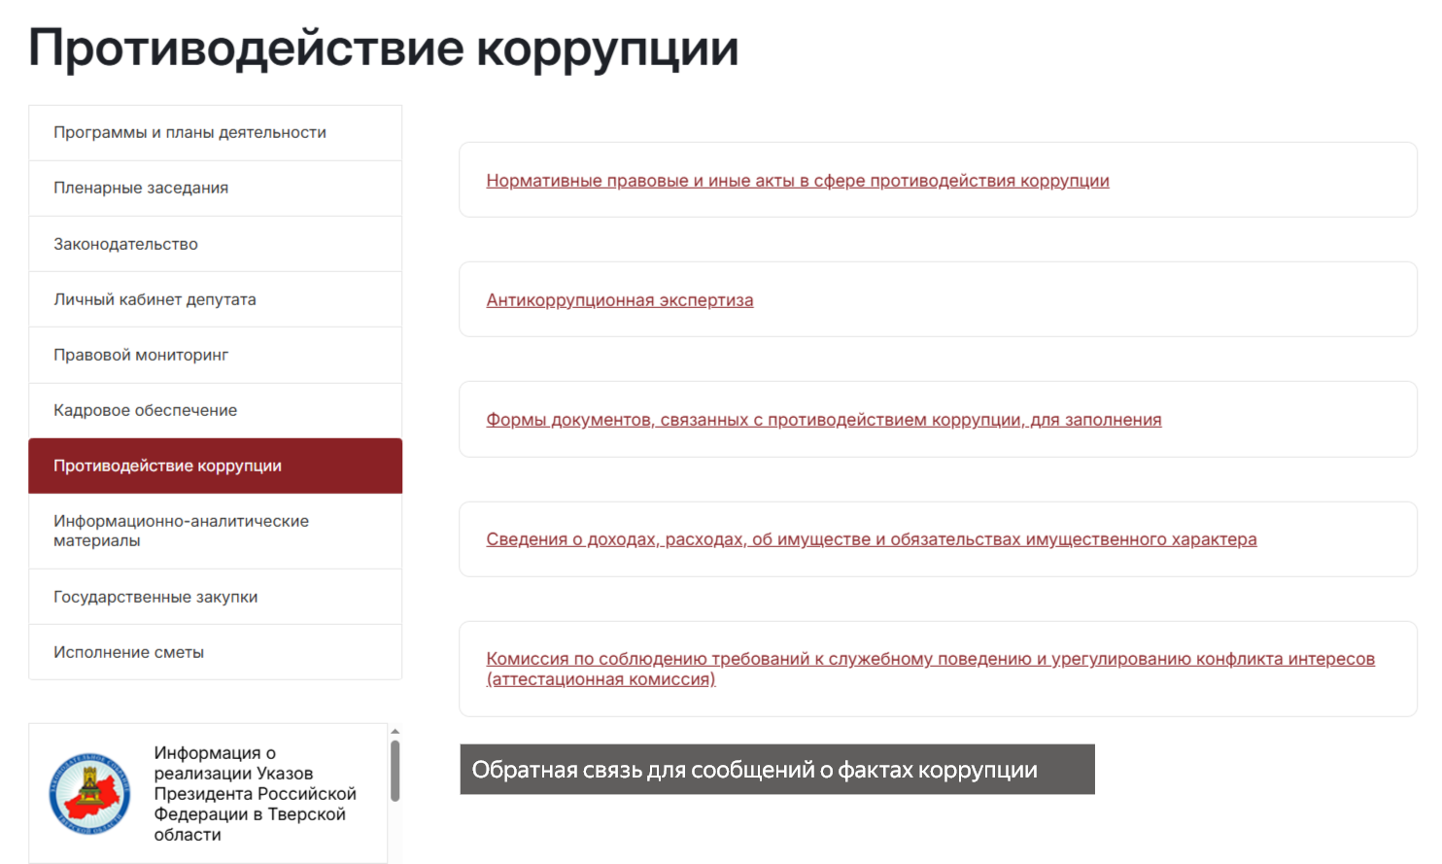

14.22. Требования к странице «Информационно-аналитические материалы»
Данная страница должна быть выполнена по аналогии со страницей «Законодательство», размещение материалов должно быть оформлено блоками с описательной частью и ссылками на файлы.

Проверка ЗАКАЗЧИКОМ:
Перечень исправлений и замечаний | Срок для устранения замечаний | Статус "в работе", "исправлено", "принят заказчиком", "требует работы в период гарантийного периода"
Раздел реализован

14.23. Требования к странице «Государственные закупки»
Страница должна быть представлена как статическая текстовая страница.

Проверка ЗАКАЗЧИКОМ:
Перечень исправлений и замечаний | Срок для устранения замечаний | Статус "в работе", "исправлено", "принят заказчиком", "требует работы в период гарантийного периода"
Раздел реализован

14.24. Требования к странице «Исполнение сметы»
Страница должна быть представлена как статическая текстовая страница.

Проверка ЗАКАЗЧИКОМ:
Перечень исправлений и замечаний | Срок для устранения замечаний | Статус "в работе", "исправлено", "принят заказчиком", "требует работы в период гарантийного периода"
Раздел реализован
Замечания отдела информатизации и инженерно-технического обеспечения

15. Требования к страницам раздела меню «Пресс-центр»

15.1. Требования к странице «Новости»

На странице должна выводиться выводится последняя опубликованная новость в отдельном большом блоке. Под ней должен выводиться список из остальных новостей:
у новостей выводятся картинки, их названия, дата публикации, краткий текст новости. Все новости должны заполняться и редактироваться в панели администратора в соответствующем инфоблоке.
Вместо последней опубликованной новости может выводиться закрепленная в панели администратора новость. Закрепленная новость выводится в большом блоке только на первой странице пагинации. На последующих страницах выводятся последние опубликованные новости в зависимости от номера открытой страницы и независимо от закрепленной новости, то есть на второй странице в большом блоке должна выводиться новость, которая была опубликована позже всех из списка новостей на второй странице.
Любая новость должна иметь возможность встраивать ссылку на видео, в этом случае поверх картинки отображается соответствующая новость, а вместо перехода на детальную страницу, в том же блоке загружается видео.
Под списком новостей должна располагаться пагинация, в виде списка страниц. В пагинации выводятся 5 ближайших страниц, включая текущую, а также ссылки на первую и последнюю страницы пагинации. Также должны присутствовать ссылки в виде «...» для перехода на более дальние страницы. Номер страницы на этой ссылке должен рассчитываться по формуле: (номер последней страницы - номер текущей страницы) / 2.
Также должны присутствовать кнопки «Вперед» и «Назад», переключающие на соответствующие страницы пагинации. Также перед пагинацией должна присутствовать кнопка «Показать еще», которая подгружает контент без перезагрузки страницы. Подгружаться должно такое же число новостей, которое выводится на странице по умолчанию.

Проверка ЗАКАЗЧИКОМ:
Перечень исправлений и замечаний | Срок для устранения замечаний | Статус "в работе", "исправлено", "принят заказчиком", "требует работы в период гарантийного периода"
Требует исправления.
Сортировка перенесенных новостей должна сохранять сортировку по дате, отображение новостей должно быть по хронологии (249-250 страница – новости в конце списка состоят из новостей 2025 года)

Размер фотографий по сторонам не совпадает с размером файлов.

Не работает слайдер фотографий, ранее реализованный 1.12.2025 функционал не работает
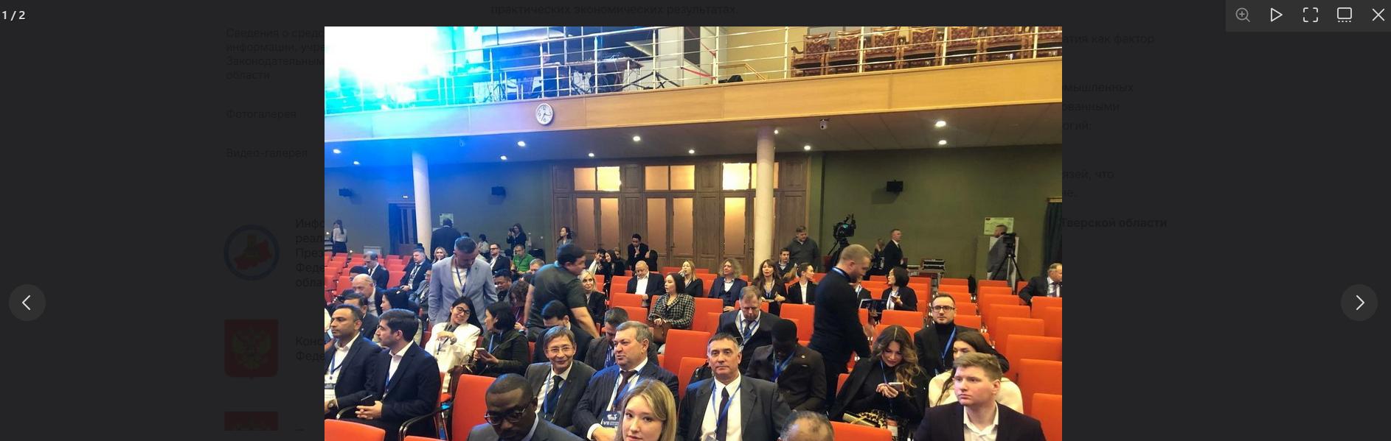

15.2. Требования к странице «Рубрикатор новостей»
Над большим блоком с новостью должен выводиться рубрикатор: Все новости, Депутаты, Комитеты (иные рубрикаторы, но не более 5, определяются и меняются в панели администратора). Каждая подрубрика должна быть оформлена в основной блок. Внутри блока выводятся новости, которые привязаны к определенной группе (редактируется в панели администратора). Внутри рубрики «Все новости» должен быть предусмотрен фильтр
Фильтр должен осуществляться по следующим полям:
- Поиск по фразе (текстовое поле), осуществляет поиск по ключевым словам.
- Условие для поиска «Искать фразу целиком» (опционально).
- По дате в виде календаря, для отбора новостей за определенные даты (пример: https://www.kubzsk.ru/news/all/).
Внутри других подрубрик и на общей странице новостей фильтры не предусмотрены.

Проверка ЗАКАЗЧИКОМ:
Перечень исправлений и замечаний | Срок для устранения замечаний | Статус "в работе", "исправлено", "принят заказчиком", "требует работы в период гарантийного периода"
Реализовано,
требуется обучение

15.3. Требования к детальной странице новости
На данной странице должны выводиться: фотография, заголовок, дата публикации, текст новости. Все блоки должны редактироваться через панель администратора. Внизу страницы должна быть реализована галерея фотографий (слайдер), если заполнено соответствующее поле в панели администратора (множественное поле типа «Файл»).

Проверка ЗАКАЗЧИКОМ:
Перечень исправлений и замечаний | Срок для устранения замечаний | Статус "в работе", "исправлено", "принят заказчиком", "требует работы в период гарантийного периода"
Размер фотографий по сторонам не совпадает с размером сторон файлов фотографий.

15.4. Требования к странице «Анонсы»
Данная страница должна быть выполнена по аналогии со страницей «Новости».

Проверка ЗАКАЗЧИКОМ:
Перечень исправлений и замечаний | Срок для устранения замечаний | Статус "в работе", "исправлено", "принят заказчиком", "требует работы в период гарантийного периода"
Требует исправления.
Не понятно отображение элемента «Депутат»

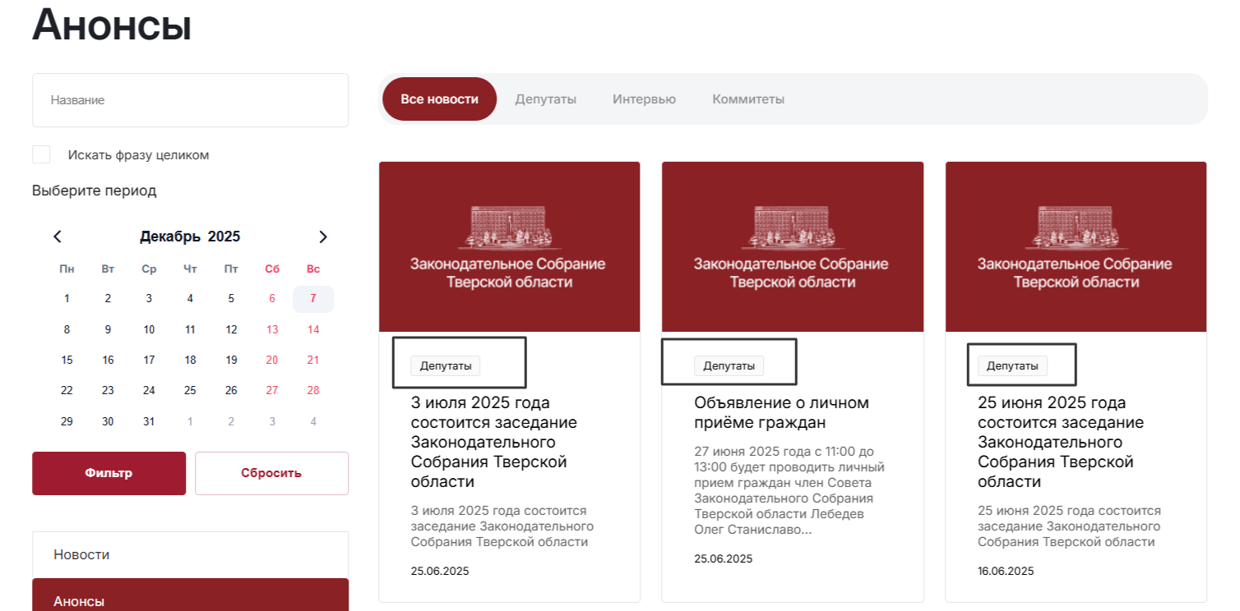
Сортировка перенесенных анонсов должна сохранять сортировку по дате, отображение анонсов должно быть по хронологии (76 страница – анонсы в конце списка состоят из анонсов 2025 года)

15.5. Требования к странице «Аккредитация»
Страница должна быть представлена как статическая текстовая страница, а также на странице должны быть размещены элементы отдельного инфоблока «Аккредитация» со ссылками на внешние источники (пример: https://www.kubzsk.ru/accredited-media/).

Проверка ЗАКАЗЧИКОМ:
Перечень исправлений и замечаний | Срок для устранения замечаний | Статус "в работе", "исправлено", "принят заказчиком", "требует работы в период гарантийного периода"
Раздел реализован

15.6. Требования к странице «Контакты пресс-службы»
Страница должна быть представлена как статическая текстовая страница. Контактные данные должны заполняться в панели администратора.

Проверка ЗАКАЗЧИКОМ:
Перечень исправлений и замечаний | Срок для устранения замечаний | Статус "в работе", "исправлено", "принят заказчиком", "требует работы в период гарантийного периода"
Раздел реализован, убрать лишние контакты и кнопку интернет приемной
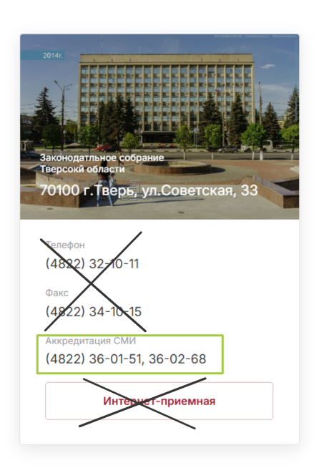

15.7. Требования к странице «Сведения о средствах массовой информации, учрежденных Законодательным Собранием Тверской области»

Страница должна быть представлена как статическая текстовая страница со списком документов с возможностью скачивания соответствующих документов.

Проверка ЗАКАЗЧИКОМ:
Перечень исправлений и замечаний | Срок для устранения замечаний | Статус "в работе", "исправлено", "принят заказчиком", "требует работы в период гарантийного периода"
Раздел не реализован, некорректная ссылка.
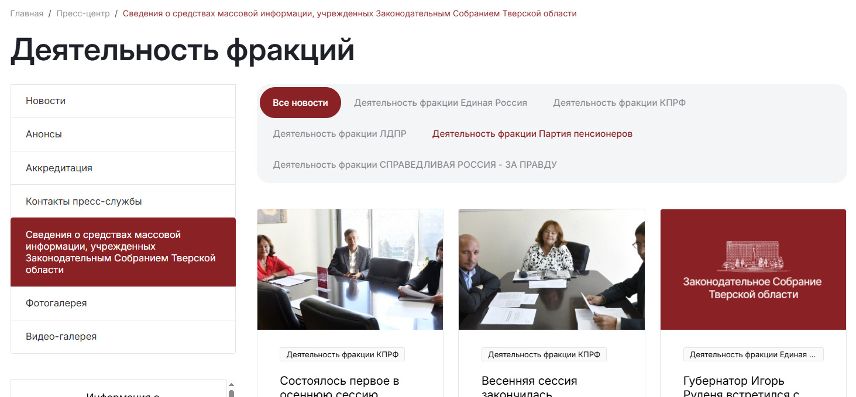
Предлагается создать статичную пустую страницу.

16. Требования к страницам раздела меню «Представительская деятельность»

Проверка ЗАКАЗЧИКОМ:
Перечень исправлений и замечаний | Срок для устранения замечаний | Статус "в работе", "исправлено", "принят заказчиком", "требует работы в период гарантийного периода"
Раздел создан

16.1. Требования к странице «Местное самоуправление»
На данной странице должен быть представлен список муниципальных образований, сформированный из инфоблока в панели администратора «Муниципальные образования» в виде ссылок и интерактивной карты (как на странице «Мой депутат / интерактивный модуль муниципальных образований Тверской области»). Каждое муниципальное образование является разделом в инфоблоке и имеет подраздел «Местное самоуправление».

Проверка ИСПОЛНИТЕЛЕМ:
Наличие страницы, элемента или сервиса | Соответствие макету |  | Соответствие контента существующему наполнению на действующем сайте
Проверка ЗАКАЗЧИКОМ:
Перечень исправлений и замечаний |  | Срок для устранения замечаний |  | Статус "в работе", "исправлено", "принят заказчиком", "требует работы в период гарантийного периода"
Раздел реализован

16.2. Требования к детальной странице конкретного муниципального образования
На данной странице должны быть данные об муниципальном образовании: почтовый адрес, email, телефон, сайт, герб, описательная часть, фотогалерея (эти данные заполняются как свойства раздела). К каждому подразделу «Местное самоуправление» должна быть возможность привязать файлы документов как элементы инфоблока, которые выводятся в виде ссылок, а также на странице выводится интерактивная карта муниципальных образований.

Проверка ЗАКАЗЧИКОМ:
Перечень исправлений и замечаний | Срок для устранения замечаний | Статус "в работе", "исправлено", "принят заказчиком", "требует работы в период гарантийного периода"
Страницы МО не соответствуют утвержденному макету
Перенос данных с действующего сайта осуществлён некорректно:
- В разделах муниципальных образований дважды написаны главы и председатели, гербы муниципальных образований
- Фотографии глав и председателей необходимо привести в соответствие, как у депутатов ЗС.
- Информация не выделена по блокам, необходимо текстовое выделение рубрик и блоков информации.
- Ссылки на файлы необходимо оформить файлом.
- Тверь город, должен быть в алфавитном списке на «Т»
- Ошибки в наименованиях муниципальные округов (названы городскими):
Вышневолоцкий городской округ
Тверь город
Кашинский городской округ
Нелидовский городской округ
Осташковский городской округ
Торжокский муниципальный округ
Удомельский городской округ
- Данные города Торжка необходимо включить на страницу Торжокского муниципального округа.

Заголовки страниц в внутри носят различны: либо указано Муниципальное образование Тверской области «***» либо Местное самоуправление. Необходимо названия привести к соответствию (Муниципальное образование Тверской области «***»), при этом ошибка отображения возникаем периодически, в произвольном порядке.

16.3. Требования к странице «Совет Руководителей»
Данная страница должна быть выполнена по аналогии со страницей «Депутатские фракции».

Проверка ЗАКАЗЧИКОМ:
Перечень исправлений и замечаний | Срок для устранения замечаний | Статус "в работе", "исправлено", "принят заказчиком", "требует работы в период гарантийного периода"
Раздел реализован

16.4. Требования к странице «Экспертный совет»
Данная страница должна быть выполнена по аналогии со страницей «Депутатские фракции».
Проверка ЗАКАЗЧИКОМ:
Перечень исправлений и замечаний | Срок для устранения замечаний | Статус "в работе", "исправлено", "принят заказчиком", "требует работы в период гарантийного периода"
Раздел реализован

16.5. Требования к странице «Молодежная палата (парламент)»
На странице должна выводиться информация из отдельного инфоблока «Молодежная палата», у блока должны быть элементы меню: «Состав», «Структура», «Заседания», «Информация». Все поля должны быть типа «Файл» (с возможностью прикреплять файлы) или должны вести на отдельные страницы блока. На странице должны отображаться новости, которые отражают деятельность Молодежной палаты.

Проверка ИСПОЛНИТЕЛЕМ:
Наличие страницы, элемента или сервиса | Соответствие макету |  | Соответствие контента существующему наполнению на действующем сайте
Проверка ЗАКАЗЧИКОМ:
Перечень исправлений и замечаний |  | Срок для устранения замечаний |  | Статус "в работе", "исправлено", "принят заказчиком", "требует работы в период гарантийного периода"
Раздел реализован

16.6. Требования к странице «Семинары-совещания»
На странице должны выводиться элементы из отдельного инфоблока «Семинары-совещания» (пример: https://www.kubzsk.ru/npa/).

Проверка ЗАКАЗЧИКОМ:
Перечень исправлений и замечаний | Срок для устранения замечаний | Статус "в работе", "исправлено", "принят заказчиком", "требует работы в период гарантийного периода"
Раздел реализован

16.7. Требования к странице «Рабочие группы»
Данная страница должна быть выполнена по аналогии со страницей «Депутатские фракции».

Проверка ЗАКАЗЧИКОМ:
Перечень исправлений и замечаний | Срок для устранения замечаний | Статус "в работе", "исправлено", "принят заказчиком", "требует работы в период гарантийного периода"
Раздел реализован

16.8. Требования к странице «Интернет-приемная»
На данной странице должен размещаться вступительный текст, блок текстовой информации со списком документов (с возможностью их скачивания), и ссылка, которая открывает следующую страницу с произвольным текстом и обязательным подтверждением согласия.
Блок текстовой информации со списком документов (с возможностью их скачивания) должен содержать:
- нормативные правовые акты, регулирующие вопросы работы с обращениями граждан (физических лиц), организаций (юридических лиц), общественных объединений (с указанием их вида, наименования, даты принятия, даты вступления в силу, а также сведений об официальном опубликовании нормативного правового акта);
- информацию о порядке и времени приема граждан (физических лиц), в том числе представителей организаций (юридических лиц), общественных объединений, государственных органов, органов местного самоуправления, о должностных лицах, к полномочиям которых отнесены организация такого приема или обеспечение рассмотрения их обращений, а также номера телефонов, по которым можно получить информацию справочного характера;
- обзоры обращений, а также обобщенная информация о результатах рассмотрения этих обращений и принятых мерах.

Авторизация пользователей для подачи обращения должна проводиться через единую систему идентификации и аутентификации (ЕСИА).
При нажатии на кнопку «авторизуйтесь через ГОСУСЛУГИ» должна выводиться форма аутентификации через ЕСИА, после успешной аутентификации выводится форма обратной связи со следующими полями:

- Кому адресуется сообщение. Поле с типом «select», в котором есть пункты:
  - В Законодательное Собрание
  - Председатель Законодательного Собрания
  - Список депутатов действующего созыва
- Тема сообщения
- Текст сообщения
- Прикрепить файл (файл должен иметь ограничение по размеру и формату, по согласованию с Заказчиком)
- Фамилия (авторизована)
- Имя (авторизовано)
- Отчество (авторизовано)
- Домашний адрес
- Контактный телефон
- Адрес электронной почты, по которому должен быть направлен ответ или уведомление о переадресации обращения (авторизована)
- Кнопка «отправить обращение»

В панели администратора должно быть предусмотрено добавление, редактирование, удаление полей, а также поля автоматической авторизации.
При авторизации и успешном заполнении полей пользователь должен получать уведомление об успешной отправке.
В панели администратора должна создаваться запись с данными по заявке, а также приходить уведомление на почту адресату. Дублирование на общую почту, указанную в панели администратора. Если выбран депутат и у него заполнено поле «Телефон», то для него должна быть предусмотрена возможность отправления SMS уведомления, что на его имя поступило обращение на сайте. Детальную информацию по обращению депутат может посмотреть в личном кабинете депутата, или на почте.
Также должна происходить автоматическая регистрация пользователя по ЕСИА и автоматическая авторизация, чтобы пользователь после создания обращения мог зайти в свой личный кабинет.

Проверка ЗАКАЗЧИКОМ:
Перечень исправлений и замечаний | Срок для устранения замечаний | Статус "в работе", "исправлено", "принят заказчиком", "требует работы в период гарантийного периода"
Замечания отдела информатизации и инженерно-технического обеспечения

16.9. Требования к странице «Личный кабинет пользователя» (страница включается опционально в разделе «Интернет-приемная / Электронная приемная граждан» через панель администратора).

На данной странице также должно предусматриваться, что авторизация для доступа к Личному кабинету пользователя осуществляется через единую систему идентификации и аутентификации (ЕСИА).

На данной странице должны быть размещены регистрационные данные о пользователе и сведения о ранее поданных обращениях с указанием даты подачи и адресата.
В панели администратора должно быть предусмотрено добавление, редактирование, удаление полей в личном кабинете авторизованного пользователя, а также полей автоматической авторизации.
На данной странице должны отображаться обращения пользователя с указанием даты обращения, субъекта обращения, наименования обращения, статуса обращения. Связь с пользователем должна осуществляться по электронной почте.
Для реализации детальной страницы обращения необходимо предусмотреть возможность выгрузки данных по обращению из СЭД Заказчика в личный кабинет гражданина, по определенным полям (дата обращения, субъект обращения, наименование обращения, статус обращения).
Пользователь не должен иметь возможность самостоятельно изменить статус своего обращения, статус обращения должен меняться из панели администратора. На странице должна быть кнопка «Выйти», для выхода из авторизованного режима и личного кабинета.

Проверка ЗАКАЗЧИКОМ:
Перечень исправлений и замечаний | Срок для устранения замечаний | Статус "в работе", "исправлено", "принят заказчиком", "требует работы в период гарантийного периода"
Замечания отдела информатизации и инженерно-технического обеспечения

16.10. Требования к странице «Информация о федеральных государственных гражданских служащих Минюста России, ответственных за рассмотрение обращений граждан и организаций»
Статическая текстовая страница

Проверка ЗАКАЗЧИКОМ:
Перечень исправлений и замечаний | Срок для устранения замечаний | Статус "в работе", "исправлено", " принят заказчиком ", "требует работы в период гарантийного периода"
Раздел реализован

17. Прочие требования

17.1. Требования к информированию о копировании текста с сайта
При копировании текста в буфер должна добавляться подпись, что текст был скопирован с сайта www.zsto.ru

Проверка ЗАКАЗЧИКОМ:
Перечень исправлений и замечаний | Срок для устранения замечаний | Статус "в работе", "исправлено", "принят заказчиком", "требует работы в период гарантийного периода"
Раздел реализован

17.2. Требования к водяному знаку на фоне ЛКД
Должна быть реализация активации через панель администратора включения в ЛКД надписи полупрозрачными буквами ЗСТО и авторизованного имени пользователя в согласованных Заказчиком местах страницы.

Проверка ЗАКАЗЧИКОМ:
Перечень исправлений и замечаний | Срок для устранения замечаний | Статус "в работе", "исправлено", "принят заказчиком", "требует работы в период гарантийного периода"
Замечания отдела информатизации и инженерно-технического обеспечения

17.3. Требования к программному обеспечению
Программное обеспечение сервера согласовывается с Исполнителем, исходя из выбранной для создания системы платформы - CMS 1С-Битрикс: Управление сайтом. Лицензия «Стандарт».

Проверка ЗАКАЗЧИКОМ:
Перечень исправлений и замечаний | Срок для устранения замечаний | Статус "в работе", "исправлено", "принят заказчиком", "требует работы в период гарантийного периода"
Замечания отдела информатизации и инженерно-технического обеспечения

17.4. Требования к SSL-сертификату
На разрабатываемом сайте необходимо предоставить информацию о политике защиты персональной информации и указать информацию о сертификатах безопасности.
Обязанность по приобретению и установке SSL-сертификата возлагается на Исполнителя. Тип SSL-сертификата Исполнитель согласовывает с Заказчиком.
Установка SSL-сертификата на сайт предполагает не только активацию самого сертификата, но и сопутствующие работы по сайту: настройку перенаправления запросов с http на https, а также корректировку абсолютных и относительных внутренних ссылок сайта.

Проверка ЗАКАЗЧИКОМ:
Перечень исправлений и замечаний | Срок для устранения замечаний | Статус "в работе", "исправлено", "принят заказчиком", "требует работы в период гарантийного периода"
Замечания отдела информатизации и инженерно-технического обеспечения

17.5. Требования к защите сайта от несанкционированного доступа и требования к безопасности
Система должна обеспечивать защиту от несанкционированного доступа как в пользовательской части (фронтенд), так и в части административной панели сотрудников путем:
• Идентификации пользователей;
• Проверки полномочий пользователей при работе с системой;
• Разграничения прав доступа пользователей на уровне выполняемых задач
• Необходимо предусмотреть возможность одновременного входа в систему одним пользователем с разных рабочих станций;
• Все действия любого пользователя должны быть сохранены в логе системы.
• Система должна содержать избыточную информацию в базе данных для восстановления целостности в случае сбоя, либо намеренных вредоносных действий пользователей.
• В случае целенаправленных вредоносных действий пользователя (подбор пароля, подмена входных данных, попытка открыть страницы, явно для пользователя не предназначенные) система блокирует пользователя с соответствующим сообщением и контактами уполномоченного лица, а также оповещает системного администратора о подозрительном поведении пользователя.
Защищённая часть системы, содержащая конфиденциальную информацию о пользователях (административная часть), должна использовать «слепые» пароли (при наборе пароля его символы не показываются на экране либо заменяются одним типом символов; количество отображаемых символов не соответствует длине пароля).
Администратор и оператор сайта имеют уникальные имена в системе (логины). При входе пользователя в систему система запрашивает имя и пароль. В случае правильного ввода этих данных, сотрудник получает доступ к информации сайта, в ином случае – в доступе будет отказано.

Проверка ЗАКАЗЧИКОМ:
Перечень исправлений и замечаний | Срок для устранения замечаний | Статус "в работе", "исправлено", "принят заказчиком", "требует работы в период гарантийного периода"
Замечания отдела информатизации и инженерно-технического обеспечения

17.6. Требования к надежности
Уровень хранения данных в системе сайта должен быть построен на основе современных реляционных или объектно-реляционных СУБД.
Для обеспечения целостности данных должны использоваться встроенные механизмы СУБД. Средства СУБД, а также средства используемых операционных систем должны обеспечивать документирование и протоколирование обрабатываемой в системе информации. Доступ к данным должен быть предоставлен только авторизованным пользователям с учетом их служебных полномочий, а также с учетом категории запрашиваемой информации.

Проверка ЗАКАЗЧИКОМ:
Перечень исправлений и замечаний | Срок для устранения замечаний | Статус "в работе", "исправлено", "принят заказчиком", "требует работы в период гарантийного периода"
Замечания отдела информатизации и инженерно-технического обеспечения

17.7. Требования к многопользовательскому режиму работы
Система должна обеспечивать одновременную работу необходимого количества пользователей. Каждому пользователю назначаются права на выполнение операций и доступ к информации в системе.

Проверка ЗАКАЗЧИКОМ:
Перечень исправлений и замечаний | Срок для устранения замечаний | Статус "в работе", "исправлено", "принят заказчиком", "требует работы в период гарантийного периода"
Замечания отдела информатизации и инженерно-технического обеспечения

17.8. Производительность и масштабируемость сайта
Сайт должен предусматривать возможность масштабирования по производительности и объему обрабатываемой информации без модификации его программного обеспечения путем модернизации используемого комплекса технических средств.
В панели администратора необходимо предусмотреть модульность блоков - их включение и выключение, отображение и скрытие от пользователей сайта.
Время отклика сайта на действие пользователя не должно превышать 3 секунд.

Проверка ЗАКАЗЧИКОМ:
Перечень исправлений и замечаний | Срок для устранения замечаний | Статус "в работе", "исправлено", "принят заказчиком", "требует работы в период гарантийного периода"
Замечания отдела информатизации и инженерно-технического обеспечения | 06.12.2025

18. Требования по обучению сотрудников Заказчика работе с сайтом
Заказчиком определяет перечень должностных лиц, подлежащих обучению по направлениям:
- администрирование сайта (администраторы) - не более 5 человек;
- наполнение сайта контентом, обновление контента (редакторы, контент-менеджеры) - не более 15 человек;
Обучение сотрудников Заказчика работе с сайтом должно осуществляться Исполнителем в очном формате, по месту нахождения Заказчика;
Исполнитель должен предоставить инструкции по базовым операциям работы с сайтом.

Проверка ЗАКАЗЧИКОМ:
Перечень исправлений и замечаний | Срок для устранения замечаний | Статус "в работе", "исправлено", "принят заказчиком", "требует работы в период гарантийного периода"
Требуется согласовать график обучения

19. Место выполнения работ:
Работы выполняются как по месту нахождения Заказчика по адресу: г. Тверь, ул. Советская 33, так и удаленно по согласованию с Заказчиком.
Выполнение работ по написанию кодовой базы проекта допустимо удаленно.
Выполнение работ, связанных с внутренним контуром серверных мощностей Заказчика и переносом страниц с действующего сайта (www.zsto.ru) должно происходить по месту нахождения Заказчика, в связи с невозможностью выдачи VPN по политике безопасности.
Приемка выполненных работ и проведение рабочих встреч и совещаний должно осуществляться на территории Заказчика по адресу: г. Тверь, ул. Советская 33.

Лист согласования описания объекта закупки на выполнение работ по созданию официального веб-сайта Законодательного Собрания Тверской области:

Руководитель аппарата
Законодательного Собрания Тверской области В.Ю. Тихолаз

Руководитель правового управления
аппарата Законодательного Собрания Тверской области И.В. Архарова

Руководитель организационного управления аппарата
Законодательного Собрания Тверской области М.И. Халипов

Руководитель управления аппарата
Законодательного Собрания Тверской области
по обеспечению деятельности постоянных комитетов Т.И. Евдокимова

Руководитель информационно-аналитического управления
Законодательного Собрания Тверской области Ю.В. Исаков

Руководитель управления государственных закупок
и материально-технического обеспечения аппарата
Законодательного Собрания Тверской области Т.Р. Невская

Руководитель отдела государственной службы,
кадровой работы и наград аппарата
Законодательного Собрания Тверской области Г.Г. Лобзарова

Руководитель финансового отдела аппарата
Законодательного Собрания Тверской области И.Ю. Кузнецова

Таблица:
замечаний, распределённая по структуре разделов

Проверка ЗАКАЗЧИКОМ:
Дополнительно все обозначено в каждом пункте ТЗ,
это сквозной список замечаний
Разделы | Замечания
- Главная | Нет перехода на главную (домой), кнопка меню (утверждена дизайном) плохо коррелируется с правым расположением.  Замечание: в меню имеются лишние пункты («поиск» в разделе ЗАКОНОДАТЕЛЬСТВО, «положение и руководство аппарата» как в структуре - в главном меню быстрого доступа СТРУКТУРА, элементы не должен отражаться как самостоятельные в меню.  см. подробно в разделе ТЗ  Главная новость дублируется с новостями на главной странице, отображается дважды, также как и в разделе Новости, в данной ситуации задвоение связано с ткм что последняя новость главная: можно ли главную не показывать в перечне всех новостей? (администрирование позволяет решить данный вопрос?)  Размер фотографий по сторонам не совпадает с размером файлов.  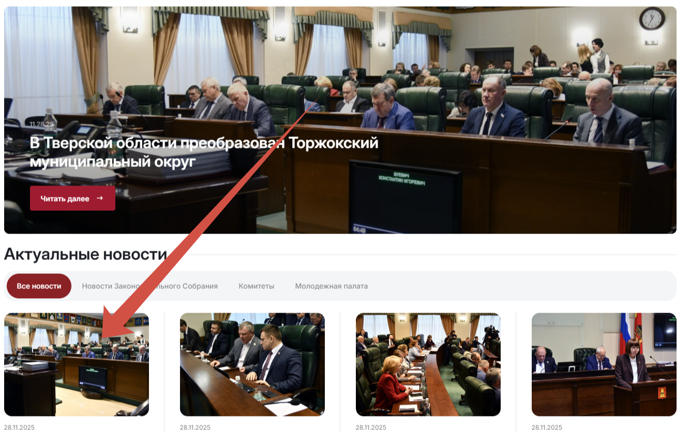  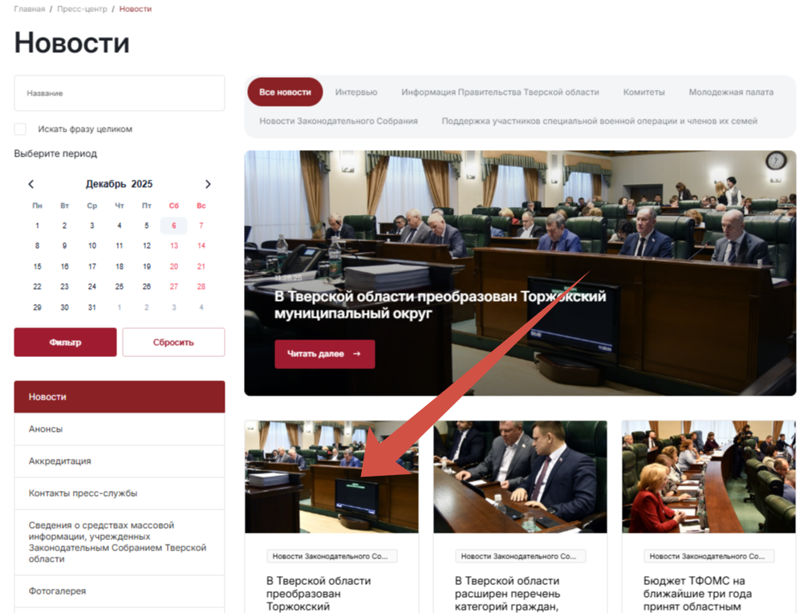  Не работает слайдер фотографий (ранее реализованный 1.12.2025 функционал работал)  Поиск – не реализован в рамках ТЗ.  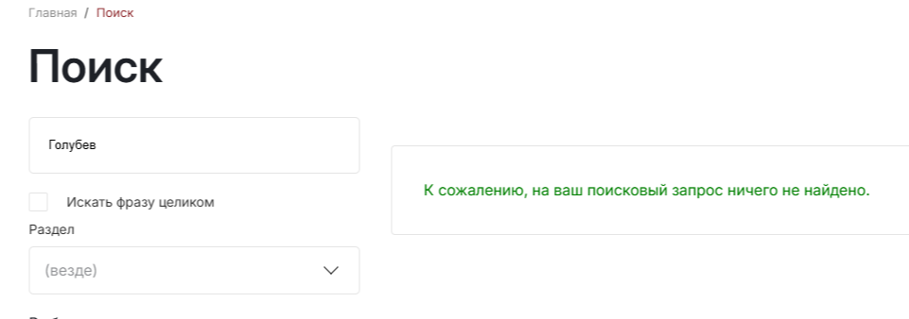  Расширенный поиск – не реализован в рамках ТЗ Требования к странице «Расширенный поиск по сайту».  Разделы – поиска представлены хаотично и не связаны с логикой структуры сайта.  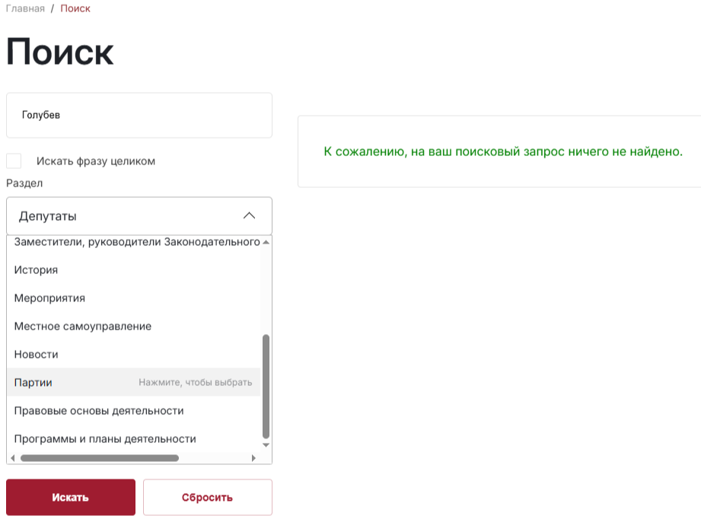  Блок Законодательство на главной имеет иные значки подробнее/смотреть/скачать, чем в разделе «ЗАКОНОДАТЕЛЬСТВО», рекомендуется привести к единообразию.  Нет понимания, как Блок НПА на главной связан с разделом ЗАКОНОДАТЕЛЬСТВО  Названия НПА не отображаются полностью.  На согласованных макетах названия НПА читаются  Модуль ЗАКОНОДАТЕЛЬСТВО и поиск ЗАКОНОДАТЕЛЬСТВО – не реализован (поиск работает некорректно).  По оформлению: необходимо убрать дублирующие меню поиска; привести оформление к единообразию оформления, и иконок списка документов (см.выше).  Рекомендуется придерживаться макета.  Перенос данных с действующего сайта осуществлён некорректно: конец списка документов наполнен документами 2025 года, названия НПА не отображаются, такая же проблема выявлена с переносом новостей и анонсов.  Депутаты 7 созыва на главной – не реализован механизм смены карточек в произвольном порядке.  (Рекомендуется, осуществлять смену по 3 в интервале 5 сек., кнопки слайдера можно оставить, но тогда слайдер вернуть на блок законодательство на главной странице с прокруткой последних законов: 12 или более последних размещенных НПА в разделе «Законодательство»)  Сервис Мой депутат: необходима корректировка активных границ на карте ЗАТО Озерный (элемент не выбирается, из-за малой области активной для ссылки)  В списке округов: Город Тверь, должен относиться в алфавитном списке к букве «Т» (Тверь), Торжокский район переименовать в Торжокский муниципальный округ.  Заголовки страниц в внутри носят различны: либо указано Муниципальное образование Тверской области «***» либо Мой депутат. Необходимо названия привести к соответствию (Мой депутат), при этом ошибка отображения возникаем периодически, в произвольном порядке.  Подробное описание округа создано везде, не все описания на действующем сайте не перенесены (оставляйте описание подробное везде, это удобно для будущих правок).  Ошибка в наименования, в структуре пути: муниципальный (городской) округ (проблема повторяется в разделе Местное самоуправление – также с городскими округами)  Карта сайта - просьба обновить, после корректировок.  Баннер – событие и опросы требуют тестирования в соответствии с изменениями верстки главной страницы (в связи с согласованием изменений блока новостей)  Возможно ли реализация в верхнем блоке, где находилась ссылка на MAX в виде иконки?
  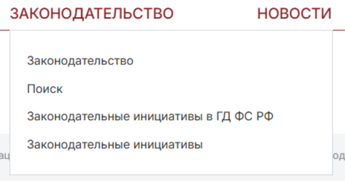 | 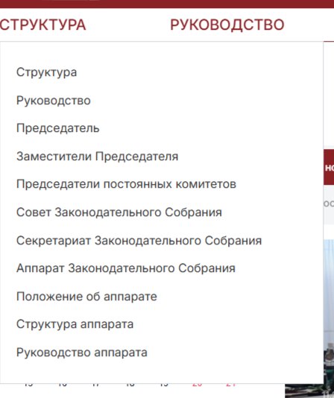  дублирование не нужно  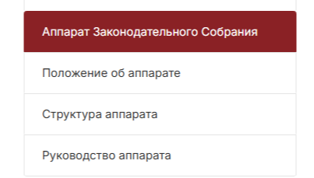
- Законодательное Собрание | Меню необходимо привести в соответствие со структурой, после корректировок
- История | Раздел реализован
25 лет тверского парламента: люди, события, факты | В разделах: 25 лет тверского парламента: люди, события, факты Законодательное Собрание Тверской области:  1 - 6 созывы не работает слайдер фотографий (ранее реализованный 1.12.2025 функционал работал).
Депутаты Законодательного Собрания прежних созывов | Разделы реализованы
- Правовые основы деятельности | Перенос данных с действующего сайта осуществлён некорректно: обратная связь для сообщений о фактах коррупции должны быть перенесена в соответствующий раздел «Противодействие коррупции»  «Устав Тверской области» не перенесена информация, обрывается.  Предлагается убрать текстовую часть, это позволяет ТЗ, достаточно отображения файлов Устава
- Председатель | Раздел реализован
- Заместители Председателя | Раздел реализован
- Председатели постоянных комитетов | Раздел реализован
- Состав и структура | При переносе возникла проблема с назначением разделов и их соответствия ноплнению  Требуется провести консультации с Заказчиком для исправления связей созданных разделов:
  структура ЗС отображается по меню «Структура» через меню быстрого доступа | в «основном меню Структура» связана со схемой структуры ЗС
- Структура  Структура ЗС | Перенос данных с действующего сайта осуществлён некорректно:  В структуре не отображён Аппарат Законодательного Собрания
- Структура | В схеме структуры Аппарат Законодательного Собрания  Раздел «Правовые основы» можно оставить (Раздел не реализован (Положение отсутствует, схема не представлена, потеряны ссылки на ранее реализованные страницы 1.12.2025) См.ниже.  Вакансии перенести содержание в раздел – Главная /Деятельность /Кадровое обеспечение
- Руководство | Раздел реализован
- Председатель | Раздел реализован
- Заместители Председателя Законодательного Собрания | Раздел реализован
- Председатели постоянных комитетов | Раздел реализован
- Совет Законодательного Собрания | Раздел реализован
- Секретариат Законодательного Собрания | Раздел реализован
- Аппарат Законодательного Собрания | Раздел в структуре Аппарата «Правовые основы» не реализован (Положение отсутствует, схема не представлена)  Потеряны ссылки на ранее реализованные страницы 1.12.2025
Структура аппарата | Раздел в структуре Аппарата «Структура Аппарата» не реализован  Потеряны ссылки на ранее реализованные страницы 1.12.2025
Аппарат Законодательного Собрания | Иерархия должностей внутри подразделения не соблюдена (руководитель – заместитель – далее в алфавитном порядке наименование подразделения вне зависимости фамилии)
Вакансии | Расположен не в том разделе.  Перенести содержимое в раздел – Главная /Деятельность /Кадровое обеспечение
- Положение об аппарате  - Структура аппарата | Не представлено в «Правовые основы», связать страницы
- Руководство аппарата | Раздел реализован
- Постоянные комитеты | Комиссия по регламенту и депутатской этике убрать в раздел «Комиссии» (см.ниже)  Перенос данных с действующего сайта осуществлён некорректно, в части привязки новостей комитетов не реализовано у всех комитетов:  13.23. Требования к детальной странице постоянного комитета не реализовано  Предлагается реализовать на детальной странице комитета  На странице также выводится инфоблок «Оценка регулирующего воздействия» (ОРВ), внутри представлены карточки проведённых ОРВ (пример: https://www.kubzsk.ru/pravo/).  У каждого элемента в списке должно быть: название, сроки проведения оценки ОРВ.  К карточке ОРВ должны привязываться pdf файлы, с кнопкой ссылки на данные документы.
- Сенатор Российской Федерации | На странице должно отображаться: текстовое описание, фотография, дата наделения полномочиями, краткая или полная биография, награды, файл с фото для СМИ, а также новости, которые отражают деятельность Сенатора РФ (пример: https://www.kubzsk.ru/senator/).  Предлагается привязка по тэгу Сенатор РФ
- Депутаты  Депутаты | Некорректное отображении предпросмотра списка  Некорректное отображении в карточках ряда депутатов по 7 созыву (требуется сверка отображения: должности, созывы – учет всех, привязка к новостной ленте не совпадает).  Перенос данных с действующего сайта осуществлён некорректно, примеры:  - Аксенов Сергей Михайлович не верная связка с новостной лентой;  - Клиновский Александр Эдуардович - не верная связка с новостной лентой, новости не по дате;  - Антонов Константин Анатольевич – не указаны созывы;  - Голубев Сергей Анатольевич – задвоение должности, нет Депутат Законодательного Собрания Тверской области, осуществляющий полномочия на постоянной основе;  - Гуменюк Дмитрий Юрьевич – нет Информационная система «ИЗБИРАТЕЛЬ-ДЕПУТАТ».
Мой депутат | Сервис Мой депутат: необходима корректировка активных границ на карте ЗАТО Озерный (элемент не выбирается, из-за малой области активной для ссылки)  В списке округов: Город Тверь, должен относиться в алфавитном списке к букве «Т» (Тверь), Торжокский район переименовать в Торжокский муниципальный округ.  Заголовки страниц в внутри носят различны: либо указано Муниципальное образование Тверской области «***» либо Мой депутат. Необходимо названия привести к соответствию (Мой депутат), при этом ошибка отображения возникаем периодически, в произвольном порядке.  Подробное описание округа создано везде, не все описания на действующем сайте не перенесены (оставляйте описание подробное везде, это удобно для будущих правок).  Ошибка в наименования, в структуре пути: муниципальный (городской) округ (проблема повторяется в разделе Местное самоуправление – также с городскими округами)
- Совет Фракций | Скорректировать меню  Пункт меню «Фракции»  Страница «Совет фракций»  Страница «Депутатские фракции»  Детальная страница фракции
- Фракции | Название раздела «Депутатские фракции»  Перенос данных с действующего сайта осуществлён некорректно: некорректное отображение списка (внесены все созывы, в составе фракции только депутаты действующего 7 созыва).  13.31. Требования к детальной странице фракции  На странице должен быть отображен список партий (пример: https://www.kubzsk.ru/fractions/).  Каждая страница партии должна являться элементом в панели администратора в инфоблоке «Партии». Партийная принадлежность депутатов устанавливается на странице депутатов.  Должна быть реализована функция добавления к элементу официальных документов, деятельности (привязка к новостям), график приема (документ).  Предлагается реализовать добавлением пункт в меню карточки депутатской фракции, либо на странице депутатской фракции
- Комиссии | Не реализован: Комиссия по регламенту и депутатской этике в разделе «Комитеты» необходимо перенести в раздел комиссии  (1.12.2025: /legislative-assembly/composition-structure/structure/chairmen-standing-committees/komissiya-po-reglamentu-i-deputatskoy-etike/)  13.33. Требования к детальной странице «Комиссии»  Страница формируется из отдельного инфоблока «Комиссии» (пример: https://www.kubzsk.ru/fractions/edinaya-rossiya/) На странице должен быть отображен состав, деятельность (привязка к новостям), описание комиссии.  Предлагается привязка по тэгу Деятельность комиссии
- Деятельность | Разделы требуют обсуждения, т.к. часть не реализована в соответствии с ТЗ
- Программы и планы деятельности | Раздел реализован  Необходимо по умолчанию устанавливать выбор - текущий год
- Пленарные заседания | Раздел не реализован  Не сформированы блоки элементы меню:  «Повестка дня заседания»,  «Принятые документы»,  «Стенограмма заседания».  Необходимо по умолчанию устанавливать выбор - текущий созыв  Перенос данных произведен из раздела «Повестки дня заседаний Законодательного Собрания Тверской области» действующего сайта.  14.2. Требования к странице «Пленарные заседания»  На данной странице должны быть элементы отдельного инфоблока «Повестки дня» с разделением по разделам (созывам) (пример: https://www.kubzsk.ru/pravo/?sessions)  У каждого блока должны быть элементы меню: «Повестка дня заседания», «Принятые документы», «Стенограмма заседания». Все поля должны быть типа «Файл» с возможностью прикреплять файлы. В панели администратора должно быть реализовано добавление, редактирование и удаление полей меню для каждого инфоблока.
- Законодательство  - Законодательство | Модуль ЗАКОНОДАТЕЛЬСТВО и поиск ЗАКОНОДАТЕЛЬСТВО – не реализован (поиск работает некорректно).  По оформлению: необходимо убрать дублирующие меню поиска; привести оформление к единообразию оформления, и иконок списка документов (см.выше).  Рекомендуется придерживаться макета.  Перенос данных с действующего сайта осуществлён некорректно: конец списка документов наполнен документами 2025 года, названия НПА не отображаются, такая же проблема выявлена с переносом новостей и анонсов.  «Поиск» на странице «Законодательство»  На данной странице должен быть реализован функционал расширенного поиска (фильтр).  Поиск должен осуществляться по следующим полям:  - Поиск по названию НПА и по названию файла, привязанному к НПА. Условие для поиска «Искать фразу целиком»  - Дата принятия НПА (поле формата «календарь»)  - Номер НПА (текстовое поле)  - Рубрикатор с подпунктами «вид НПА» (поле с типом «выбор/select»): законы, постановления  - Созыв: номер созыва  - Заседание: номер заседания  - Сортировка: выбор по релевантности или дате.  - Кнопки: «очистить», «закрыть», «поиск»  Перенос документов и интеграция с СЭД – отдельный вопрос, касающийся выгрузки новых документов – процедура требует проверки.
- Законодательные инициативы  Переименовать раздел в: Проекты законов Тверской области и постановлений Законодательного Собрания Тверской области, внесенные в Законодательное Собрание Тверской области субъектами законодательной инициативы | Раздел не реализован (перенесены документы без структурирования)  Документы не увязаны между собой – нет возможности определить куда относится тот или иной документ.  Необходимо осуществить перенос с действующего сайта: https://www.zsto.ru/index.php/739a50c4-47c1-81fa-060e-2232105925f8/5f51608f-f613-3c85-ce9f-e9a9410d8fa4
- Законодательные инициативы в ГД ФС РФ | Раздел реализован.
- Правовой мониторинг | Раздел реализован.
- Кадровое обеспечение | Раздел не реализован.  Перенести содержание раздела Вакансии (структурировать и выделить пакет документов, структурировать и выделить заголовки/пакет документов/описательную часть)  Исполнения блоками, для наглядности или структурирования представленных конкурсов/вакансий.
- Противодействие коррупции | Обратная связь для сообщений о фактах коррупции должна быть перенесена в соответствующий раздел «Противодействие коррупции» из Правовые основы деятельности
- Информационно-аналитические материалы | Раздел реализован
- Государственные закупки | Раздел реализован
- Исполнение сметы | Замечания отдела информатизации и инженерно-технического обеспечения
- Пресс-центр
- Новости | Размер фотографий по сторонам не совпадает с размером файлов.  Требует исправления.  Сортировка перенесенных новостей должна сохранять сортировку по дате, отображение новостей должно быть по хронологии (249-250 страница – новости в конце списка состоят из новостей 2025 года)  Не работает слайдер фотографий, ранее реализованный 1.12.2025 функционал не работает
- Анонсы | Требует исправления.  Не понятно отображение элемента «Депутат»  Сортировка перенесенных анонсов должна сохранять сортировку по дате, отображение анонсов должно быть по хронологии (76 страница – анонсы в конце списка состоят из анонсов 2025 года)
- Аккредитация | Раздел реализован
- Контакты пресс-службы | Раздел реализован, убрать лишние контакты и кнопку интернет приемной
- Сведения о средствах массовой информации, учрежденных Законодательным Собранием Тверской области | Раздел не реализован, некорректная ссылка.  Предлагается создать статичную пустую страницу.
- Фотогалерея  - Видео-галерея | Раздел реализован
- Представительская деятельность | Раздел реализован
- Местное самоуправление | Страницы МО не соответствуют утвержденному макету  Перенос данных с действующего сайта осуществлён некорректно:  - В разделах муниципальных образований дважды написаны главы и председатели, гербы муниципальных образований  - Фотографии глав и председателей необходимо привести в соответствие, как у депутатов ЗС.  - Информация не выделена по блокам, необходимо текстовое выделение рубрик и блоков информации.  - Ссылки на файлы необходимо оформить файлом.  - Тверь город, должен быть в алфавитном списке на «Т»  - Ошибки в наименованиях муниципальные округов (названы городскими):  Вышневолоцкий городской округ  Тверь город  Кашинский городской округ  Нелидовский городской округ  Осташковский городской округ  Торжокский муниципальный округ  Удомельский городской округ  - Данные города Торжка необходимо включить на страницу Торжокского муниципального округа.  Заголовки страниц в внутри носят различны: либо указано Муниципальное образование Тверской области «***» либо Местное самоуправление. Необходимо названия привести к соответствию (Муниципальное образование Тверской области «***»), при этом ошибка отображения возникаем периодически, в произвольном порядке.
- Совет руководителей представительных органов | Раздел реализован
- Экспертный совет | Раздел реализован
- Молодежный парламент | Раздел реализован
- Семинары-совещания | Раздел реализован
- Рабочие группы | Раздел реализован
- Интернет-приемная  - Личный кабинет / Профиль пользователя | Замечания отдела информатизации и инженерно-технического обеспечения
- Личный кабинет  - Обращения  - История поиска  - Профиль пользователя | Замечания отдела информатизации и инженерно-технического обеспечения
- 80 лет Победы!  - Документы  - Мероприятия  - Видео | Раздел реализован
Баннеры на главной странице | Баннер – событие и опросы требуют тестирования в соответствии с изменениями верстки главной страницы (в связи с согласованием изменений блока новостей)  Возможно ли реализация в верхнем блоке, где находилась ссылка на MAX в виде иконки?
Опросы

10. Требования к сквозным элементам сайта

10.1. Верхняя плашка сайта

Верхняя плашка сайта представляет собой полосу бордового цвета, на которой расположены логотип, название сайта, иконки и элементы управления навигацией на сайте.
Логотип сайта (svg). Находится посередине на заднем фоне. Логотип можно менять через панель администратора.

Верхняя часть плашки
Слева должны быть расположены иконки со ссылками на соцсети. Иконки и ссылки на соцсети должны редактироваться через панель администратора, созданной для управления ресурсом, сервером (источник).
Справа на том же уровне должны быть расположены: иконка, которая открывает модальное окно с прямым эфиром, ссылка в виде iframe на онлайн трансляцию, и иконка для переключения отображения сайта на версию для слабовидящих. Данная иконка не редактируется через панель администратора.

Нижняя часть плашки
Слева должны располагаться: кнопка «=», которая раскрывает основное выпадающее меню (все пункты меню редактируются через панели администратора) и название сайта (одинаковым размером и шрифтом – «Законодательное Собрание» (одна строчка), «Тверской области» (вторая строчка)). Название сайта задается в панели администратора.
По центру должно располагаться меню быстрого доступа к страницам: Структура, Депутаты, Руководство, Законодательство, Новости. Меню редактируется через панель администратора.
Справа должны располагаться: иконка почтового конверта, которая открывает страницу «Интернет-приемная / Электронная приемная граждан», и иконка «лупа», которая вызывает модальное окно поиска.

Проверка ЗАКАЗЧИКОМ:
Перечень исправлений и замечаний | Срок для устранения замечаний | Статус "в работе", "исправлено", "принят заказчиком", "требует работы в период гарантийного периода"
Поиск – не реализован в рамках ТЗ.

Расширенный поиск – не реализован в рамках ТЗ Требования к странице «Расширенный поиск по сайту».
Разделы – поиска представлены хаотично и не связаны с логикой структуры сайта.

10.2. Нижний завершающий блок сайта

В нижнем завершающем блоке сайта должны располагаться:
- Логотип сайта должен быть в формате svg, логотип и название сайта должны редактироваться и меняться в панели администратора.
- Меню, которое можно редактировать через панель администратора.
В данном меню должна быть ссылка на карту сайта.
- Иконки соцсетей, их цвет должны редактироваться в зависимости от стилей. Сами иконки должны быть аналогичны кнопкам в верхней плашке сайта и загружаться через панель администратора.
- Контактные данные об организации. Контактные данные должны редактироваться через панель администратора.
- Наличие виджета «ПОС» (платформа обратной связи).
- Ссылка на карту сайта. Карта сайта должна содержать иерархический список всех страниц сайта. Генерация карты сайта должна происходить автоматически при обновлении структуры сайта.

Проверка ЗАКАЗЧИКОМ:
Перечень исправлений и замечаний | Срок для устранения замечаний | Статус "в работе", "исправлено", "принят заказчиком", "требует работы в период гарантийного периода"
Карта сайта требует корректировки после исправления замечаний.

Прямой эфир и Баннер «Платформы обратной связи» требует корректировки и тестирования в соответствии с изменениями верстки главной страницы (в связи с согласованием изменений блока новостей)

+Замечания отдела информатизации и инженерно-технического обеспечения

10.3. Кнопка «Наверх»
Данная кнопка должна быть фиксированной и ее должно быть видно на всем сайте, кроме положения, когда пользователь находится в начале страницы.

Проверка ЗАКАЗЧИКОМ:
Перечень исправлений и замечаний | Срок для устранения замечаний | Статус "в работе", "исправлено", "принят заказчиком", "требует работы в период гарантийного периода"
Раздел реализован

10.4. Модальное окно «Поиск»
Модальное окно поиска должно перекрывать основные разделы меню в верхней плашке сайта, содержать исходный текст для ввода поискового запроса, ссылку на страницу «Расширенный поиск по сайту», кнопку найти и крестик для закрытия этого модального окна.

Проверка ЗАКАЗЧИКОМ:
Перечень исправлений и замечаний | Срок для устранения замечаний | Статус "в работе", "исправлено", "принят заказчиком", "требует работы в период гарантийного периода"
Раздел реализован

10.4.1. Требования к странице «Расширенный поиск по сайту»
На данной странице должен быть реализован функционал расширенного поиска (фильтр).
Расширенный поиск должен осуществляться по следующим полям:
- Поиск по фразе (текстовое поле), осуществляет поиск ключевым словам
- Условие для поиска «Искать фразу целиком» (опционально)
- Период (поле формата «Календарь»)
- Область поиска (выбор раздела сайта, обновляемый автоматически, формируется исходя из карты сайта, перечень редактируется через панель администратора, раздел по умолчанию определяется через панель администратора или остается пустым, для поиска по всем разделам, определенным в панели администратора)
- Сортировка: выбор по релевантности или дате
- Кнопка «Выполнить поиск»

Проверка ЗАКАЗЧИКОМ:
Перечень исправлений и замечаний | Срок для устранения замечаний | Статус "в работе", "исправлено", "принят заказчиком", "требует работы в период гарантийного периода"
Поиск – не реализован в рамках ТЗ.

Расширенный поиск – не реализован в рамках ТЗ Требования к странице «Расширенный поиск по сайту».
Разделы – поиска представлены хаотично и не связаны с логикой структуры сайта.

